# Тарас Бебешко

–

Влада проти Ладу

Сучасна синархія

Зміст

Тарас Бебешко 1

Сучасна синархія 1

Вступ 4

Частина І. Світоглядні засади 5

Історія з обманом 5

Хто кого переможе? 10

Пошуки “переможця” 11

Логіка розвитку 14

Про психотипи або Нова похвала глупоті 16

Як Простак посунув гори 18

Про сферичних коней у вакуумі 22

Всесвіт 25 22

Нащо нам влада? 25

Історична довідка 28

Частина ІІ. Стратегія та тактика синархії 30

Технічне завдання 30

Знов трохи про термінологію 30

Що є основою Нового Ладу? 31

Ладичі та їх спільноти 32

Ладна правда 34

Ладна економіка 35

Ладна Рада 38

Особливості формування та прийняття рішень у великих сегментах 42

Особливості формування та прийняття рішень у малих сегментах 43

Ладний простір 43

Діти та обов’язкова освіта 44

Питання тактики 46

Як Володимир віру обирав 47

Замість завершального слова 50

# Вступ

Ми живемо в час глобальних змін. Руйнуються старі системи, правила. Світовий порядок, що його було встановлено після Другої Світової війни, хитається та рушиться. І це не є ексклюзивним процесом якогось одного регіону чи країни , зокрема нашої. Ні, насправді весь світ перебуває в стадії переходу на якісно інший рівень соціальних стосунків, стані фазового переходу, або зміни парадигм. У цьому плані я завжди порівнюю Україну зі збільшуваним дзеркалом, в яке дивиться світ. Майдан 2013–2014 років став таким дзеркалом для самої України. І зараз усі вони вимагають бачення нового світу. Світу, де свобода та справедливість, нарешті зможуть посісти чинне місце.

Я далекий від намірів зробити детальний опис цього нового світу. А от змалювати основні світоглядні позиції, описати його інституції і спробувати зазирнути в царину тактичної практики – маю. Частина написаного може здатися занудною та непотрібною для практичної розбудови нового світу. Але розпочавши практичну діяльність без розуміння й усвідомлення основних сенсів процесу, ми ризикуємо повторити досвід більшовиків, які світлі ідеали зрештою підмінили кривавими інструментами.

Як пише моя улюблена українська письменниця Світлана Мартинчик: *“Порожнеча, що утворюється на місці сенсу, найпростіше заповнюється почуттям власної правоти. Такий матеріал, ідеально лягає саме в цю дірку. Як і сенс, правота вимагає дій. Але, як би це сказати, дещо інших. Якщо сенс вимагає нести його і наповнювати все, що підлягає заповненню, правота вимагає йти й винищувати все, що їй суперечить. Ось чому відсутність сенсу неминуче призводить до агресії. Простіше кажучи, якщо вам здається, що для поліпшення вашого життя треба когось вбити, у вас на місці сенсу дірка. І ви відчайдушно смертні – ось прямо зараз”*.

# Частина І. Світоглядні засади

# Історія з обманом

Підміна сенсів, гра із термінами – один з найулюбленіших прийомів маніпуляції суспільною думкою. І це не є питанням суто філологічної дискусії. Це засіб змусити вас думати та діяти інакше, проти вашої волі та совісті. Вам нема чого їсти – назвіть це *“масовою дієтою в боротьбі за здоров’я нації”*, і весь народ буде голодувати та дякувати правителям за турботу. У країні стало забагато в’язниць – назвіть їх *“санаторіями”*, як то було зроблено в книзі Джані Родарі, і відправляйте туди пачками своїх опонентів на “оздоровлення”. Ці приклади можуть здатися притягнутими та безглуздими, але в реальному житті відбуваються ще більш гротескні маніпуляції.

Візьмемо терміни, що не замислюючись вживаємо практично кожен день: політика, політики, демократія, республіка. У пошуках сенсів цих термінів, звернімося до античних класиків, які придумали ці терміни та наповнили їх певними сенсами.

Звичайно, мені можуть заперечити, мовляв, за тисячі років сенси “старих” термінів втратили свою актуальність, вони набули нового змісту, що відображає сучасний стан розвитку людства. Я відкидаю такі заперечення, оскільки від часів класиків, ніхто не зміг запропонувати більш ємної класифікації, а головне такої, що підпорядковувалася б простим та зрозумілим критеріям – кількісним та якісним.

322 року до н.е. Аристотель здійснив класифікацію форм правління в трактаті “Політика”.

Стоп! Одразу натикаємося на термін, що потребує пояснення.

Зараз, термін “політика” виводять від слова πόλις (поліс, держава, місто). І на цьому ставлять крапку. Але обидва слова і “політика”, і “поліс”, утворені від одного спільного кореня – πολλά (множина).

Розуміння множинності буття в давнину, як у Греції, так і на наших теренах, відігравало важливу роль. Сам світ складався з множин. Їх розмаїття було таким самим природнім, як й існування природи та людини. Інакшість не була ознакою ворожості. Усе існувало в гармонії одне з одним. Ворожим ставало те, що виступало проти такої гармонії множин, насаджувало одноманітність, мономодельність. Саме тоді, народився вислів, що “пекло то є нескінченне повторення”. Продовжуючи його, можна сказати, що “рай” то є гармонійне розмаїття множин. Гармонійні й динамічні множини множин.

Дуже близьким до смислового наповнення терміну “множини”, є українське слово “громади”. Цей термін, останнім часом, штучно звужують до “територіальних громад”, але про це – далі.

З розумінням множинності світу, тісно пов’язане розуміння (все)загального блага (*bonnum commune*). Антична філософія розглядала всезагальне благо, як обумовлені множинною природою людини блага усіх членів спільноти “на основі природно-правового (і, таким чином, загальносправедливого) визнання блага кожного”[1].

У подальшому, цей термін, у цілому, зберіг початковий сенс, відповідно до якого загальне благо, по суті, постає як умова блага кожного. Похідним, від такого тлумачення загального блага, є розуміння правдивості суспільного устрою, за якого забезпечується захист блага кожного члена суспільства, виходячи з природно-правового принципу справедливості.

Формулу природно-правового принципу справедливості, запропонував В. Зіґфрид, видатний дослідник спадщини Аристотеля, який писав: “*Головне й загальне положення природного права, вельми стисло, каже: кожному – своє, належне... Друге основне положення, яке являє собою форму застосування першого, говорить: рівним – рівне, нерівним (відповідно) нерівне*”[2]. Або Григорій Сковорода: “*нерівна усім рівність*”.

Якщо перевести категорію загального блага в площину категорії інтересу, то можна сказати, що терміну “всезагальне благо” відповідають “універсальні інтереси”, притаманні необмеженому колу осіб, а не так звані “суспільні інтереси”, що є, фактично, груповими інтересами більшості. Носіями загального блага (загального інтересу) є самі члени суспільства (кожен окремо й усі разом), а не відокремлені від них і пануючі над ними державні, соціальні або конфесійні інститути.

Якщо піти іще далі і спуститися до категорії закону, до сфери нормативної регуляції соціального життя, таке розуміння ролі права означає, що для суспільства й держави регулятивна цінність права як форми індивідуальної свободи (тобто можливості людини діяти відповідно до своєї свідомої вільної волі) має пріоритет перед цінністю нормативних регуляторів морального або релігійного характеру.

В Україні, як на всьому пост-радянському просторі, досі домінує не такий – універсалістський підхід до тлумачення всезагального блага, а “соборно-колективістський” підхід, відповідно до якого, загальне благо розглядають як якийсь вищій, панівний над індивідом принцип.

У контексті універсалістського підходу, право виступає як найважливіше всезагальне благо, оскільки саме воно створює умови для вільної, рівно справедливої реалізації блага кожного за принципом: благо однієї людини може бути реалізовано до тих пір, поки воно не прагне до домінації над благом іншої людини.

Другою складовою терміну “політика” є τική ((при)значення) чи τόκος (інтерес).

Зібравши все докупи, отримуємо: ***“політика” є мистецтвом гармонійної взаємодії множин інтересів або множин (при)значень***. Згідно з таким тлумаченням, можу сказати, що політиків в Україні нема. В усьому світі зараз їх лічені одиниці. Більшість з так званих “політиків” є лишень партійцями (від лат. *partio* – частина), які відстоюють інтереси лише однієї частини суспільства. Вони – “МОНО-тики” (гр. μόνος – один).

Повернімось до класифікації Аристотеля.

За основу, Аристотель взяв два критерії: кількісний – скільки людей реалізує владу; і якісний – в чиїх інтересах владу реалізують. Кількісний критерій Локк уточняв так: *“Форма правління залежить від того, у кого є верховна влада, що є* ***законодавчою****”*[3].

Не треба сприймати якісний критерій як суб’єктивний. Це основа, зміст і парадигма правового типу організації соціально-політичних спільнот людей як вільних і рівноправних суб’єктів. Такий тип організації спільнот полягає в узгодженні інтересів спільноти та її членів, цілого й частини, приватного й публічного, визнає гідність та цінності людської особистості, сумісний зі свободами й правами людей. Мова по суті йде про організацію суспільства, приватних і публічних відносин людей на основі й відповідно до вимог принципів права й правової справедливості.

За цими критеріями, класифікація Аристотеля виглядає так:

| Владу реалізують заради загального блага  *(правдиві форми)* | Скільки людей реалізує владу? *(гр. κρατεῖν – “правити”)* | Владу реалізують заради власної користі  *(збочені форми)* |
| --- | --- | --- |
| **Монархія** | **Один**  *(гр. μόνος – один)* | **Тиранія** |
| **Аристократія** | **Декілька**  *(гр. ἀριστεύς – найкращий)* | **Оліґархія** |
| **Політія** | **Множина**  *(гр. πολλά – множина)* | **Демократія** |

*Таблиця 1. Класифікація форм правління за Аристотелем.*

Класифікація форм правління Аристотеля, не є статичною матрицею, де форми правління змінюються дискретно. Вона скорше є тривимірною системою координат. Під впливом численних факторів (як то зовнішні чинники, релігія, природний вплив тощо) формуються актуальні конкретні системи в тій чи іншій державі, в той чи інший проміжок часу – різновиди та змішані форми. Цей процес динамічний (його представлено на малюнку 1 червоною лінією).

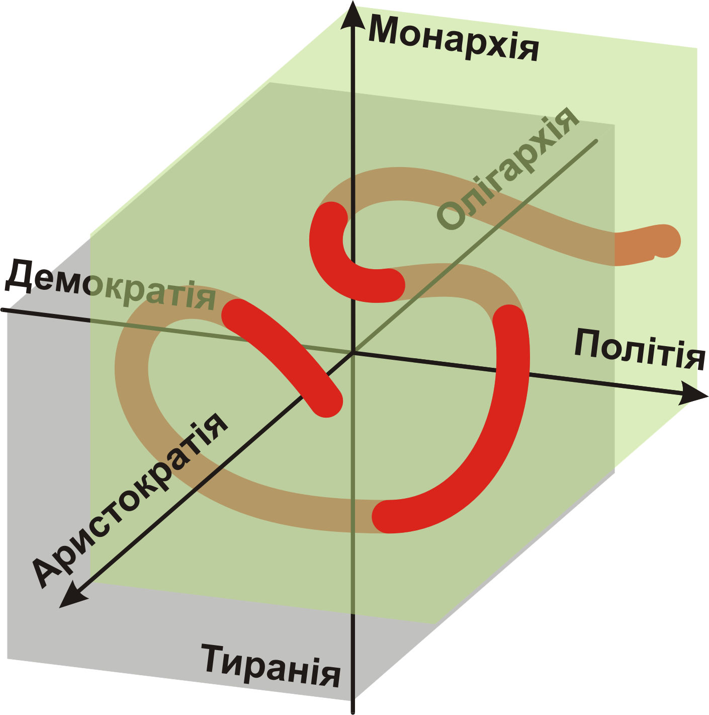

*Малюнок 1. Система координат форм правління.*

Різновидів цих форм, їх практичних реалізацій – безліч. Так римляни, перекладаючи Аристотеля латиною, залишили всю словникову базу грецькою, окрім одного терміну. Практично, реалізуючи власну “римську” модель політії, римляни переклали цей термін, як *“республіка”* (лат. *res* – річ, справа; *publica* – спільна). Вже в XVI сторіччі, римлян наслідували поляки з литовцями, назвавши спільне утворення Королівства Польського з Великим Князівством Литовським – *Rzecz Pospolita* (польськ. *rzecz* – річ, *pospolita* – спільна).

Римлянам ми також завдячуємо винахід винаходом розділення влади на три гілки – законодавчу, судову та виконавчу. Таке розділення, що його сучасні демократи звели до “абсолюту”, насправді було лишень суто практичним способом розподілу владних повноважень між класами тогочасної Римської республіки. Однією з можливих форм “запобіжників” узурпації (привласнення) усієї повноти влади одним із соціальних класів в до-інформаційному суспільстві.

Як бачимо, демократія є збоченою формою правління. Платон характеризував її , як місток між олігархією та тиранією. З розгляду на це, Україна в 2013 році була країною розвиненої демократії. Іще далі цим містком пройшли Російська Федерація і Корейська Народно-Демократична Республіка. Загалом, словосполучення “демократична республіка” – нонсенс. Як може бути збочена форма правління водночас правдивою?! Це стає можливим, лише тоді, коли шляхом підміни, починаємо розглядати республіку/політію не як форму правління – форму суспільних відносин, а як набір певних управлінських інституцій.

Щоб виправдати демократію як правдиву форму правління, та повністю знищити навіть згадку про можливість позакласової множинності/політії, історик та державний діяч (читай – чиновник) Полібій через понад сто років після Аристотеля винаходить новий термін *“охлократія”* (гр. ὄχλος – натовп і κράτος – влада). Політія з його класифікації взагалі зникає, а її місце займає демократія, а замість демократії збоченою формо правління стає охлократія.

Що ж тут не так? Нащо необхідна була ця ревізія?

В якості невеликого відступу, хочу згадати оповіданку із зовсім іншої царини – історії віровчень.

## Хто кого переможе?

Сонячна династія б’ється з Місячною... Сонце проти Місяця... “Споконвічна боротьба”... Подейкують, зараз у нас перемогла “місячна”... А чи так це насправді? Чого й коли вони почали “битися”?

Щоб відповісти на це питання, нам треба поринути в сиву давнину... Іще до того, як Тірольськими горами шльондрав Еці; до того, як зачалася “інша школа Маґії, що йде від Мозесу (Мойсея), Янная, Лотапа та іудеїв, що з’явилася вона багатьма тисячоліттями пізніше Зороастра” (як про це писав у книзі ХІІІ “Природничої історії” Пліній Старший). У часи, коли трипільці будували свої міста...

Тоді далеко на сході, у місцині, що мала безліч імен, найбільш відоме з яких – Персія, люди вірили у двох богів-близнюків – Білого й Чорного, Агура-Мазду й Ангра-Майнью. І були ті брати рівносильними й незбувними. Щоб баланс між братами-богами тримався довіку, Верховні Боги поставили споглядати за цим свого посланця – Митру, Бога Угоди. Так вірили тоді, І то був Золотий Вік людства.

Але час минав, люди віддалялися від богів... І тоді прийшов Заратуштра. Уся його реформа звелася до простої тези: “Білий Бог – переможе!”.

Відтоді – іде війна між рідним і рівносильним. Але не на небі, а в головах у людей! Нема й не може бути переможця й переможеного між рівними й незбувними. І коли, хтось святкує “перемогу” одного з братів, той лишень тішить власне людське невігластво.

Справа саме в цьому: “переможець – тільки один!”. Білий Бог – переможе. Один соціальний клас – ліпший за інший. Одна модель – ліпша за іншу. Один набір цінностей – ліпший за інший.

Саме перехід у суспільній свідомості до парадигми “ліпшості”, “раціональної кращості”, “переможця та переможеного”, “правдивості думки/дії більшості” став причиною відмови від гармонійного співбуття множинностей. Подальша історія людства перетворилася на безперервний пошук не існуючого найкращого для всіх, єдиного переможця.

# Пошуки “переможця”

В переході від парадигми до парадигми, прослідковуємо цікаву послідовність: поступовий та невпинний рух від стану загального інтегрованого самосприйняття та систем самоорганізації суспільства, до все більш і більш диференційованих систем.

Звичайно, історія дає нам поодинокі приклади винятків, коли в тому чи іншому місці з’являлися унікуми, які “йшли проти вітру”. Їх поява як спалах. Таким був “бунтар” ЕхнАтон у давньому Єгипті, який “раптом” посеред суцільного політеїзму запроваджує інтегровану монотеїстичну релігію Бога-Сонця – Атона. Або альбігойці в середньовічній Європі, які посеред домінуючих монархій (точніше, здебільшого – тираній) зорганізувалися на півдні Франції в свого роду середньовічну політію. Можна навести й інші приклади, але вони є тими самими винятками, що тільки підтверджують правило.

У цьому основна логіка історичного процесу розвитку людини та людства: ***від неусвідомленого інтегрованого до свідомо диференційованого.***

Розглянемо більш детально процес диференціації на рівні людини.



*Малюнок 2. Людина в Єдності.*

Людина починає своє свідоме існування на Землі в стані неусвідомленої Єдності з усім та усіма. Так наші далекі пращури не могли відокремити себе від усього сущого на Землі. День і ніч, життя та смерть – усе було беззаперечно природною круговертю. Цінності, як категорії, для такої людини не існують. Не існує також категорій добра та зла. Існує загальний неусвідомлений процес буття.

Окремі “люди індивідуальні”, що починають з’являтися наприкінці цього етапу, дуже легко нав’язують своє виняткове положення іншим. З’являються царі, правителі, обрані.



*Малюнок 3. Людина індивідуальна.*

Поступово, людина починає усвідомлювати своє “я”. “Аз есмь”. Й усвідомлюючи себе як відокремлену одиницю, людина починає формувати власні ціннісні сфери: “що для мене є добре, що погано”; “те, що для мене добре, має бути добре для всіх”; “те, що не є добром для мене, є зло”; “зло має бути знищене, тоді добро переможе”. Саме ствердження власних ціннісних сфер стає основною рушійною силою людського існування.

Ціннісні сфери, як виокремленні набори окремих якостей предметів та явищ за критерієм корисності конкретній людині чи групі, є елементом розбудови власної суб’єктивної реальності людини – власної моделі світу, корисної (сучасний варіант – комфортної) для носія цих цінностей. Таким чином з об’єкту буття людина перетворюється на спів-творця власної реальності. Свідомий поділ цінностей у групі – зміцнює її. Утворює ті самі соціальні зв’язки. Загалом, цінності можна розглядати, як *“іменники”* мови нашого життя.

Водночас, ціннісні сфери мають суттєві обмеження.

По-перше, на них суттєво впливає фактор часу. Цінності малюка, молодика та старого – помітно відрізняються між собою. Причому, фактор часу, має ще й не визначений характер – ми не можемо завбачити, коли саме в часі відбудеться зміна наших цінностей. Зміна ціннісних сфер під впливом часу ще більш прискорилася з розвитком інформаційно-комунікаційних технологій, що дозволять ознайомлюватися з усе новими та новими можливостями та варіантами користі, що їх може отримати людина.

По-друге, кожна цінність об’єктивно має рівноважну контр-цінність. Наприклад, життя – як цінність, має рівноважну цінність – смерть. Це особливо гостро відчуло сучасне суспільство, коли зіткнулися з “проблемою” евтаназії. Я вже мовчу про величезні культурні пласти (зокрема, Мезоамерики) які збудовані на цінності смерті.

По-третє, прийняття спільних цінностей вимагає близького рівня, подібного напрямку розвитку людей, що їх приймають. Так, біль від тортур неприйнятних для багатьох, є сенсом життя для однодумців Леопольда фон Захер-Мазоха.

І зрештою, по-п’яте, як визначити, які, точніше **чиї** цінності найкращі?



*Малюнок 4. Людина внутрішніх конфліктів.*

Подальша диференціація людини-індивідуальної веде до появи в одній людині суб-особистостей, що вони формують різні ціннісні сфери, які можуть вступати в конфлікт одна з одною – *“людини внутрішніх конфліктів”.* Усвідомлення наявності суб-особистостей попервах викликало явне збентеження серед науковців, які вважали це психічною патологією. На початку ХХ сторіччя, швейцарській лікар Ойґен Бльойлер запропонував навіть назву для такого явища: *шизофренія* (від грец. σχίζω – “розколюю” і φρήν – “розум”). Дуже вдалий термін.

Вже в середині ХХ сторіччя таке примноження суб-особистостей, сприймається більш спокійно. З’являються роботи психологів, що пояснюють це явище наявністю “масок”, що їх час від часу одягає “справжня людина” з метою захисту чи забезпечення власного комфорту серед інших людей.



*Малюнок 5. Людина множин конфліктів.*

Але потім, як пишуть в книжках: *“настала інформаційна революція”*. Наслідком широкого вільного доступу багатьох до інформаційних ресурсів (сучасні мас-медіа, інтернет), стало зростання цих суб-особистостей в геометричній прогресії. Відпала необхідність фізичного підтвердження особистості, що була при живому спілкуванні. У більшості користувачів інтернету, декілька таких віртуальних суб-особистостей, які представляють різні ціннісні сфери. Ці сфери часто вступають в конфлікт одна з одною, що призводить до загального нервового знесилення організму, його фізичного руйнування як цілісного утворення.

Я вважаю, що на шляху диференціації, людина досягла певної критичної точки. Подальший рух у тому ж напрямку, продовження пошуку “переможця” серед власних ціннісних сфер призведе до повного розпорошення людини, як фізичного так й психічного, до остаточної ентропії людини й суспільства в цілому.

# Логіка розвитку

Чи означає це, що увесь розвиток веде людство лишень одним шляхом – до самознищення та ентропії?

Дійсно, такий висновок можна зробити, спостерігаючи чинний “загальний занепад моралі”. Особливо, цей занепад ввижається фатальним з позиції домінуючого одномодельного світосприйняття більшості. Але, як я вже писав, світ – множинний, поліваріантний, політійний за суттю. Тому, якщо для однієї частини людства, то є “захід цивілізації”, то для іншої – “новий схід”.

Давайте поглянемо на описані процеси, з іншого боку. Що дала суб-особова диференціація, окрім внутрішніх конфліктів? Розмаїття, множину оцінок та сприйняття зовнішнього світу, самого буття й людини, як його складової.

Іще давні висунули тезу про те, що неможливо осягнути Абсолют, оскільки менше не може вмістити більше. Водночас, ми можемо осягнути різні його аспекти, грані. Згадуючи притчу про трьох сліпих мудреців, які обмацували слона, можна сказати, що сума їх сприйняттів, давала більше уявлення про слона, ніж кожного по окремості. На заміну мономодельній парадигмі світосприйняття ***“або-або”***, що відображається в ціннісних сферах та боротьбі між ними за “кращість”, вертається парадигма множинності ***“і-і”***, усвідомлення існування необмеженої множини основ і елементів буття чи знання, а заразом і шляхів – моделей практичної реалізації індивідуальної та соціальної організації, віри, науки тощо.

Множинне світосприйняття, за умови, не описує всі аспекти індивідуального або суспільного буття, а також не визначає “кращість/гіршість” будь-якого з них. Ґрунтуючи своє існування на власній ціннісній сфері, людина з таким сприйняттям *припускає* існування та рівноважливість множин інших ціннісних моделей.

Множинність тотожна гармонійному розширенню свідомості: владнанню (гармонізації) множин суб-особистостей в самому собі з подальшим “випромінюванням” цього ладу назовні – на взаємини множин розноманітних ціннісних спільнот.

Тут важливо уточнити.

Припускаючи співіснування інших ціннісних моделей, множинність не скочується до демократичної толерантності. Суть терміну *“толерантність”* в його походженні від лат. *tolerantia* – терпіння, добровільне перенесення страждань. Інакшими словами – *“терпи зчепивши зуби”*. Якщо проявляєш свої цінності, швидко опиняєшся ворогом для суспільства домінуючих цінностей. Це призводить або до накопичення напруги всередині, яке рано чи пізно прорветься назовні в найбільш потворних проявах; або до соціальної мімікрії. Під терміном *“соціальна мімікрія”*, я розумію таку суспільну поведінку індивіда, що імітує зовнішній вигляд або інші ознаки (включно із ціннісними та поведінковими) інших людей, що непритаманні, неприродні для цієї людини. Першопричинами соціальної мімікрії є інстинкти самозбереження й виживання, зокрема через прагнення до отримання певних соціальних благ. Свідоме чи несвідоме, то є ціннісне розп’яття людини.

Натомість, множинності притаманна недомінація – усвідомлення наявності розмаїття ціннісних сфер, і відсутності серед них “кращих” або “гірших”. Також, недомінація – це процес особистої відповідальності за ненав’язування (силою або маніпуляцією) волі іншим, поза їх волі.

Парадигма множинності, на відміну від парадигми ціннісних моделей (*іменників*), виводить на перший план не якості таких моделей, а принципи (*дієслова*) їх взаємин одна з одною.

Як пише Стефен Кові: *“Принципи не є цінностями. Принципи – це простір. Цінності – це карти. Якщо ми цінуємо справжні принципи, ми приходимо до істини – до розуміння явищ такими, яким вони є насправді. Принципи подібні маякам, які вказують шлях (приклад маяк і капітан). Це природні закони, які неможливо порушити. Принципи – це спрямовуючі людської поведінки, які, безумовно, володіють стійкою й постійною цінністю”*[4].

Недомінація можлива лише в умовах, коли вона стає свідомим принципом (дієсловом) для сторін. Не треба сприймати її, як “усепрощу”. Недомінація є вулицею із двостороннім рухом. Саме тут пролягає сучасний цивілізаційний розподіл. Великою хибою (якщо не самогубством) стане застосування принципу недомінації до істоти, яка є провідником домінаційних принципів – вбивці, насильника чи маніпулятора свідомістю. Влучно писав Артур Мейчен: *“вбивця … просто дикий звір, якого нам слід позбутися, щоб врятувати власні шиї від його ножа”*[5].

Магатма Ґанді, якого демократичні маніпулятори перетворили на тотального “непротивленця”, писав щодо правильного розуміння вчення агімси: *“справжнє застосування агімси вимагає, щоб я забрав у лиходія намічену ним жертву, якщо я в будь-якій мірі є* ***відповідальним*** *за цю дитину. Тому пасивні учасники опору в Південній Африці мали повне право чинити опір злу, яке уряд Південноафриканського союзу намагався заподіяти їм”*[6].

Таким чином множинність, на відміну від фаталізму мономодельних ціннісних парадигм, відкриває широкий простір для нашого подальшого розвитку: ***від неусвідомленого інтегрованого через свідомо диференційоване, до усвідомленого інтегрованого.***

# Про психотипи або Нова похвала глупоті

Важливим для розуміння логіки історичного процесу та людини загалом є увага до індивідуальних психологічних типів людини. Відмінності, притаманні кожному з нас, наші індивідуальні риси, їх природна множинність, змушувала й змушує психологів пропонувати все нові й нові класифікації, а, таким чином, і базові критерії.

В своїх підходах у цьому, я наслідую Карла Юнґа, особливо щодо засадничих критеріїв людських психотипів. Оскільки саме Юнґ, вперше в сучасній науці, виокремив два засадничі психологічні типи людей: інтровертний та екстравертний[7]. Ґрунтуючись на величезній практичній виборці, він охарактеризував ці типи так:

*“…інтровертна точка зору є та, яка завжди і за всіх обставин прагне поставити Его й суб’єктивний психологічний процес над об’єктом або, принаймні, ствердити їх стосовно об’єкта…*

*Екстравертна точка зору, навпаки, ставить суб’єкт в підпорядкування об’єкту, причому об’єкту належить переважна цінність”*[8].

Загалом, Юнґ (як зокрема й Аристотель) вживав для своєї класифікації два засадничі якісні критерії, що утворюють пару протилежностей. “Від початку протилежності або ворожо протистоять одна одній, або притягуються любов’ю”[9].

“Інтроверт – екстраверт”, “ворожість – любов”, “притягується – відштовхується”, “+” – “-”, “чорне” – “біле”… Знову ми зустрічаємо дуальні пари. Як на мене, такі “співпадання” є лишень підтвердженням закону подоби, що його сформулювали герметики в Смарагдовій Скрижалі: *“Quod est inferius est sicut id quod est superius. Et quod est superius est sicut id quod est inferius, ad perpetranda miracula rei unius”*[10]. Або в іншій інтерпретації: *“мікрокосм (людина) подібний до макрокосму (всесвіту) і навпаки”*.

Хочу завбачити застереження щодо використання в цій своїй роботі релігійних та окультних текстів та знань. В цьому питанні я буду наслідувати Юнгу, який вільно вживав, зокрема, власне глибоке знання алхімії для цілей своїх досліджень в психології. І сам принцип множинності *припускає* таку можливість для мене.

Існує безліч точок зору щодо питання походження всесвіту, починаючи від наукових теорій, безлічі окремих гіпотез, і закінчуючи філософськими роздумами, релігійними переконаннями і елементами фольклору. Але всі вони сходяться до двох основних тез, які зараз нас найбільш цікавлять:

1. Існувала певна “точка” початку. Причому, описуючи її якості, усі також дуже подібні у своїх висновках, а саме: в цей момент неможливо говорити про кількісні та якісні покажчики, вони водночас присутні та відсутні, усе перебуває в стані повної Єдності – всього й нічого. Це певна точка балансування між “до” та “після”.
2. Існує наш сучасний світ, основною характеристикою якого є рух. “Рух є життя, а життя є рух”, як каже давня мудрість. Можна назвати ще декілька аналогів до терміну “рух”, але всі вони зведуться до проявленої, актуалізованої, активної дії. Практично, цей світ екстравертний за своєю суттю.

Можемо припустити, що стан “до” є принципово протилежним до стану “після”. І, якщо стан “після” є проявленим (актуалізованим, активним), то можна припустити, що стан “до” є непроявленим (потенційним, пасивним). Або інтровертним. Якщо актуалізований світ є розмаїттям прояв, то світ непроявлений є нескінченністю потенцій.

Ми, з іншого боку, підійшли до бачення, сформульованого в релігійних дозороастрійських переконаннях, що їх я вже згадував. До речі, в дохристиянських віруваннях слов’ян також знаходимо цю трійцю: Яв (світ проявлений), Нав (світ “інший, потойбічний”), Прав (балансуючий принцип між Яв’ю та Нав’ю). Чи у віруваннях ессенів – “тих, які чекали й дочекалися Спасителя”, де Іісус Христос – явно інтровертний Бог.

Такою ж парою протилежностей є екстравертний раціональний та інтровертний ірраціональний спосіб думки.

Тут пригадуємо давню китайську притчу:

## Як Простак посунув гори

Дві гори, Тайган і Ван’у, сягають семисот лі колом і здіймаються вгору на десять тисяч сажнів. Колись вони стояли на північ від Цзічжоу й на південь від Геяна. Біля підніжжя цих гір жив чоловік на прізвисько Простак з Північної Гори, і було йому вже дев’яносто років. Дуже було прикро Простакові кожен раз, коли він вирушав у справах і повертався додому, обходити велику гору на півночі. Зібрав він свою сім’ю на раду й сказав:

– Давайте, не шкодуючи сил, зриємо цю перешкоду, щоб було нам зручно йти від півдня Юйчжоу до південного берега річки Гань!

Всі погодилися, і тільки дружина засумнівалася:

– Тобі не під силу зрити навіть маленький горбок, а що говорити про Тайган і Ван’у! Та й куди ти подінеш стільки землі й каменів?

– Будемо скидати їх в затоку Богай, що на північ від Іньту.

І ось Простак разом з усіма своїми дітьми та онуками відправився на роботу, і стали вони дробити камені, рити землю й відносити її кошиками в море. Син сусідки, вдови з роду Цзінчен, в якого тільки що випали молочні зуби, теж прибіг їм допомагати.

Простак не повертався додому доти, поки на зміну зимі не прийшла літня спека. Якийсь чоловік на прізвисько Розумник з Закруту Річки став сміятися над Простаком і відмовляти його:

– Дурень! Та хіба можеш ти, одряхлілий від старості, зменшити гору хоча б на волосину? Хіба ти впораєшся з такою масою землі та каміння?

Простак з Північною Гори зітхнув і відповів:

– Де тобі, твердолобому, зрозуміти це! Розуму в тебе навіть менше, ніж у мого молодшого внука. До чого мені сумувати про те, що я сам не встигну закінчити роботу? Коли я помру, мою справу продовжать сини й онуки, а потім у них теж народяться діти, а ті теж будуть мати дітей, і так без кінця. Мої нащадки будуть жити тут завжди, а гора не стане більше.

Розумнику з Закруту Річки й заперечити було нічого.

Дух гори – з тих, що носять на собі змій, – почув промови Простака, злякався, що той не відступиться, і доповів про все Верховному Владиці. Зворушила Владику старанність Простака, і наказав він двом синам Куаеру перенести на спині гори: одну на схід від області Шао, іншу – на південь від області Юн. І з тієї пори від півдня Цзіч-жоу до південного берега річки Гань вже не було перешкод[11].

Два світогляди, два світосприйняття, що обидва проявляються в активному світі: ірраціональність інтроверту Простака та раціональність екстраверту Розумника. У потенційному світосприйнятті Простака, гори *вже* пересунули. Усі подальші процеси, є лишень необхідною формальністю для *актуалізації* цього суб’єктивного факту (потенції) над об’єктом – горою. Причому, об’єктивні способи такої актуалізації, були для нього не важливі: чи-то буде власна праця, чи-то праця нащадків, чи-то, як зрештою й трапилося, воля богів.

Розумнику ж заважали сприйняти цю реальність, ціла низка об’єктивних складнощів – від віку Простака до розміру гір.

До речі, Простак в китайському оригіналі зветься愚公移山 (Юй-Гун Ішан) – “Старий Дурень з Північної Гори”. А до складеного ієрогліфу 愚 (юй) – “дурень”, окрім ієрогліфу男 (нен) – “людина”, входить й ієрогліф 心 (сінь) – “серце”. Таким чином, в цій притчі протиставляються також і шляхи “серця” й “розуму”.

Допитливий читач зауважить: “Скільки там тих пасивних простаків? Ну, два, ну п’ять відсотків. Ніщо в масі активних екстравертів!”

Насправді так, “але й трішечки не так”. Відомо декілька досліджень, щодо популяційного співвідношення екстравертів та інтровертів. В 1946 році, Грей і Уілрайт, після опитування 200 респондентів, виявили, що: 54% належать до більш інтровертного типу, 46% – більш екстравертного. В 1962 році, Майерс і Бріґґс опитали вже 8561 респондента, що, звичайно, значно більш репрезентативно, і виявили 55% екстравертів і 45% інтровертів. Більш сучасні дослідники (Марті Ольсен Лейні, Сьюзан Кейн), статистично оцінюють кількість інтровертів у 30–50%.

Спробуємо застосувати закон подоби, описаний вище, для побудови власної оцінки.

Приймаючи до уваги двоїстість протилежностей “до” і “після”, “активного” та “пасивного”, можемо сказати, що розвиток психологічних типів людської популяції, відбувався подібним чином: з єдиного, проявилося два – активне та пасивне, які породили три, одне з яких було сумішшю активного і пасивного, і так далі. Загалом цей процес можна зобразити так:

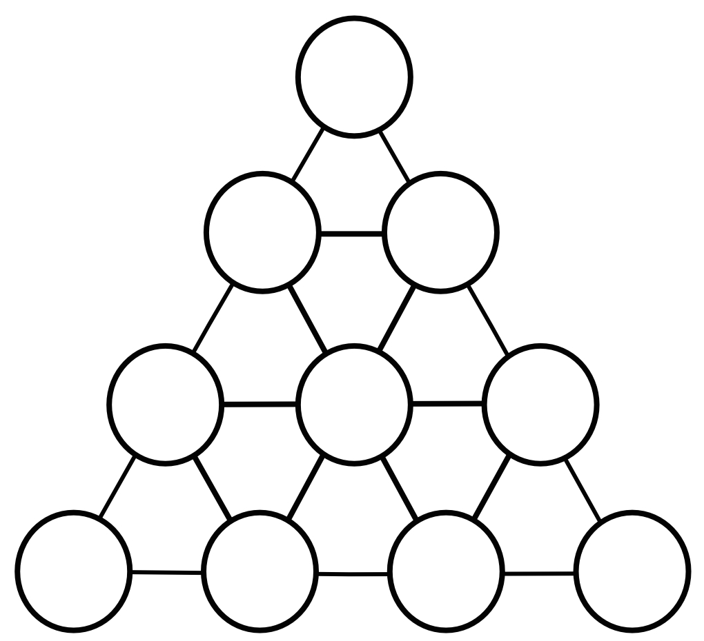

*Малюнок 6. Тетраксис.*

Отримана нами фігура, є не що інше, як Тетраксис (грец. *Τετρακτύς*) піфагорійців. Символ гармонії проявленого всесвіту: чотирьох стихій (землі, повітря, вогню, води); засадничих понять геометрії (точки, лінії, площини, простору) та ін.

Якщо ми продовжимо Тетраксис далі, до того, коли кількість кіл на долині відповідатиме населенню, ми отримаємо сучасну картинку, з якої стане зрозумілим, що всі ми (окрім гіпотетичних двох винятків) є в більшій чи в меншій мірі й активні, і пасивні; і інтроверти, і екстраверти. Причому, кількість здебільшого інтровертних осіб дорівнює числу екстравертних, що й відповідає сучасним статистичним оцінкам.

Чому питанню активних і пасивних я приділяю стільки уваги?

За основною власною характеристикою, екстраверти незрівнянно більш активно проявляють себе в суспільстві. Домінуюче положення активних, перетворює пасивних в “ворогів”, в те “зло”, проти якого має бути спрямоване все суспільство. Чого, зокрема, вартують заклики до розбудови “активного громадянського суспільства”. Практично, це є тими самими демократичними спробами нав’язати мономодельне суспільство, де панує активна більшість.

В цій ситуації, пасивні, змушені або вчиняти гвалт над власною природою, або вдаватися до соціальної *мімікрії*, в прагненні залишитись самим собою. Вас не дивувало: звідки беруться “нероби”? В моїй практиці, де б я не працював, чи то в державних установах, чи то на приватних підприємствах, завжди були люди, яким би я ладен був платити, аби вони взагалі нічого не робили. Водночас, за їх тимчасової відсутності (у випадку відпустки, чи хвороби), продуктивність праці всього колективу, помітно падала…

Така соціальна мімікрія є дуже небезпечним явищем, оскільки не тільки виправдовує домінацію з боку активної частини суспільства, але й призвичаює суспільство в цілому жити в умовах постійної брехні.

“Інтроверти у відношенні до екстравертів – те саме, що американські жінки були у відношенні до чоловіків в 1950-х. Це громадяни другого сорту” – сказала в своєму інтерв’ю Сьюзан Кейн, одна з сучасних борчинь за права інтровертів[12].

Неврахування позиції пасивної частини населення, призводить до викривлення результатів соціологічних досліджень. Інтроверти просто ухиляються від участі в опитуваннях, або знов ховаються за “щитом” соціальної мімікрії, відповідаючи на запитання відповідно до домінуючого тренду (чи до того, як вони собі його уявляють), або відповідно до інтуїтивної оцінки інтровертом інтерв’юера (чи компанії, що останній представляє).

Повне ігнорування потреб інтровертної частини населення, призводить і до спаду виробництва, і до зростання соціальної напруги. Оскільки гвалт над людською природою рано чи пізно закінчується відкритим протестом. І тоді цілі нації здебільшого пасивних “нероб”, перетворюються на неспинний вал. Я б порівняв пасивних інтровертів із стислою пружиною, що роками накопичує в собі величезну кількість потенційної енергії. І якщо ця енергія, під впливом зовнішніх чинників, починає проявлятися, то зупинити її розгортання буде вкрай важко, якщо взагалі можливо.

# Про сферичних коней у вакуумі

Теоретичні моделі ідеального співбуття людей створюють стільки, скільки існує людство. Яке воно – ідеальне життя? Від теорій люди переходили до практики… Але після “великих експериментів” ХХ сторіччя в СРСР, Німеччині, Кампучії та інших країнах, що завершилися гекатомбами сотень мільйонів життів, людство, здебільшого, перейшло на експерименти на мишах.

## Всесвіт 25

Джон Калгун, відомий американський еколог і зоопсихолог, спеціалізувався на дослідженнях щільності популяцій і їх впливах на поведінку. Він стверджував, що його досліди на гризунах моделюють можливу поведінку людського суспільства на перенаселеній планеті (перші ідеї в нього виникли під час написання дисертації з дослідження норвезьких щурів і їх популяції в 1943 році).

Найбільшу популярність Калгун здобув своїм експериментом під назвою “Всесвіт 25”. У 1972 році Калгун спробував, спільно з Національним інститутом психічного здоров’я (NIMH), повторити серію експериментів з контролю популяції мишей в ідеальних умовах – зробити рай для мишей: квадратний бак два на два, заввишки півтора метра. Їжа, помірний клімат, чистота, гнізда для самиць, горизонтальні й вертикальні ходи для самців. Відсутність хижаків.

У рай послали чотири пари здорових, породистих мишей.

Через 104 дні в мишей з’явилися перші нащадки. Батьки дбали про малюків. У “Всесвіті 25” настала “Золота доба”. Миші кохалися й кожні 55 днів популяція подвоювалася, лише через 315 днів зростання сповільнилося.

У “Всесвіті 25” тепер жило понад 600 мишей. Самцям стало важче захищати свою територію, по ходах тепер потрібно було протискуватися, вільних соціальних ролей майже не залишилося, як і вільного місця. З’явилися “знедолені”, і вони стали збиратися в групи в центрі – їх вилазки зустрічали жорстоку відсіч. Незабаром матері стали психувати – нападати на своїх дітей, народжуваність впала. Самиці-одиначки переселилися в верхні важкодоступні гнізда, а серед самців все частіше спостерігався яскраво виражений нарцисизм. Ці самці не билися, не бажали плотських утіх – вони тільки їли, спали й “займалися самоаналізом”. Але, водночас, в далеких кутах процвітали канібалізм, звальний гріх і насильство.

Через 18 місяців, зростання мишачого всесвіту остаточно припинилося. А ще через місяць (600 днів з початку райського життя), при дуже низькій кількості нових вагітностей, смертність молодняку сягала 100 відсотків. Нарцисуючі самці поховалися в дальніх норах, самиці втратили бажання й соціальну здатність злучатися. Мишаче суспільство завалилося. Рай перетворився на пекло. Всі померли.

Вчений повторював свій досвід багато разів протягом 40 років, але результат був один: на певному етапі, за вибухом насильства й гіперсексуальної активності слідували асексуальність і самознищення.

Основним висновком, що він зробив з цього експерименту, було те, що, коли увесь доступний простір зайнятий і всі соціальні ролі заповнені, конкуренція й напруження, які відчувають особини, призводить до повного розвалу складної соціальної поведінки, і, зрештою, до загибелі усієї популяції.

Як на мене, то з цього експерименту можна зробити й інші висновки.

Що насправді зробив Калгун, формуючи умови експерименту? Він утворив штучну, закриту систему. При створенні цієї системи, Калгун керувався власним суб’єктивно-раціональним розумінням “раю” для мишей. Отже, маємо штучну закриту систему, насаджену відповідно до суб’єктивного, мономодельного сприйняття істоти, яка особисто й не думала навіть перебувати в цій системі.

Такі штучні системи приреченні до самознищення. У природі взагалі нема закритих систем. Постійний, активний обмін речовинами, енергіями, інформацією складають сам сенс існування проявленого всесвіту. Будь-яка спроба розбудови великих складених систем, ґрунтуючись на обмежувальних критеріях, нагадує старий анекдот про модель “сферичного коня в вакуумі”. Комунікації – невід’ємна складова життя, й спроби штучного обмеження таких комунікацій, взаємодій між суб’єктами й системами, що вони створюють, призводить до самознищення закритої системи.

Якими “райськими” не вбачалися б критерії винятковості чи обмежування, вони будуть домінаційними щодо популяції в цілому. Цінності взагалі є двосічним динамічним інструментом, з одного боку вони необхідні та природні для формування ціннісних спільнот (соціальних груп). Але такі групи мають складатися з людей подібного рівня розвитку та знаходитися в постійній комунікації для корекції динамічних змін ціннісних сфер. Таких умов можна досягти лише в малих соціальних групах. Масштабування ціннісних сфер на середні та великі соціальні групи перетворює ціннісні сфери на інструмент самоізоляції спільнот, інструмент самознищення чи агресії щодо інших, і зрештою підсилюють диференціацію.

Окремої уваги заслуговує територія (земля), як цінність. Так популярні зараз заклики до розбудови територіальних громад, є спробою штучно замкнути людину в територіальних межах, що вже й без того зробила 365 років тому Вестфальська система національних держав.

Ба більше того, окрім штучної феодалізації, ре-закріпачення людей, територіальні цінності практично виокремлюють людину з цілісної екосистеми, протиставляють людину й природу, утворюють штучну та шкідливу ілюзію владарювання людини над природою. Пестують ставлення до природи виключно як до ресурсу. Взагалі, питання взаємин людина-природа є принциповим для забезпечення майбутнього людини й екосистеми в цілому. На жаль, відсутність єдності у визначеннях, розумінні й суті основних понять і принципів, стримують більшість національних та міжнародних процесів, що спрямовані на забезпечення ефективності взаємодії в цих рамках.

Людство уникало цього тривалий час, поки споживання природних ресурсів, антропогенні викиди й скиди не досягли глобального рівня. Сьогодні , перевищення споживання природних ресурсів над їх відновленням, або викидів над поглинанням в одній країні, призводить до негативних наслідків не тільки в цій країні, але й у сусідніх, у всьому світі.

Так, вирубування лісів у гірських районах призводить до повеней та зсувів у долинах. Промислові викиди озоноруйнуючих речовин або парникових газів – до глобальних катастрофічних наслідків, і, в першу чергу, в країнах, які не тільки самі не здійснюють такі викиди, але навіть просто не мають такої можливості або бажання.

Водночас, природа має всі ознаки власної суб’єктності, зокрема властивість природи до дії поза волі іншого колективного/індивідуального суб’єкту – людини. І якщо відкриттям постмодернізму стало усвідомлення факту, що ані людина, яка пізнає, ані світ не є раз і назавжди даними – вони існують у станах, що змінюються. І в кожного з яких є своя історія й розвиток. Суб’єкт не ізольований від світу, як вважали прихильники більш ранньої (ньютонівської) парадигми, що вони не враховували його (суб’єкту) вплив на предмет пізнання: згідно з класично парадигмою, пізнання не впливає на пізнаване й не є його частиною. Постмодернізм же вважав неподоланість суб’єктивності в акті пізнання[13], вказував на домінуюче сьогодні приховано-суб’єктивістське трактування знання, яке пов’язує його зміст з якостями суб’єкту, який пізнає[14]. Множинність сприймає суб’єкта, який пізнає, як такого що перебуває в постійній єдності з іншими, які пізнають першого. Це свого роду *“mobilis in mobile”*[15], коли взаємопізнання множин суб’єктів, які змінюються, відбувається постійно в їх динаміці.

Таке сприйняття Природи не є надбанням нашої епохи. Навпаки – воно має давнє культурно-традиційне коріння. Але якщо раніше воно мало радше інстинктивний характер, то зараз ми повертаємося до нього на якісно іншому рівні усвідомлення, і робимо свідомі спроби практичної “ре-інтеграції” Природи в усі сфери стосунків між людьми. Це вже зроблено з окремими “об’єктами” екосистем, зокрема в США, де через суд визнано їх право-суб’єктність. Зробила таке Болівія, визнав права Матері-Природи на національному законодавчому рівні. Зрештою, до цього веде концепція збалансованого розвитку[16] Організації Об’єднаних Націй.

# Нащо нам влада?

Взагалі, влада означає *“будь-яку можливість нав’язати свою волю в рамках соціальних відносин всупереч опору, й незалежно від того, на чому ця можливість заснована”*[17]. Отже, за визначенням влада то є інструмент домінації та суспільної диференціації.

Попри те, що нема одностайності в самому визначені термінів “влада”, “державна влада”, “уряд” будь-якої країни зараз виконує єдину функцію забезпечення домінації однієї обраної моделі розвитку країни, однієї з груп ціннісних сфер. Створюють штучні обмеження буття спільнот, що не відповідають домінуючим цінностям. Часто до цього додається насаджування такої моделі на інших територіях, що прямо не підпорядковані владі. Я не оцінюю якості тієї чи іншої моделі чи ціннісної сфери, що насаджується. Так само, у середині самої ціннісної сфери можливі будь-які форми внутрішньої організації (ієрархічні, горизонтальні, мережеві). Головним є тут сам процес насаджування, який неминуче призведе до обмеження свобод меншості, або її фізичного чи ментального нищення. Зрештою, як ми бачили на прикладі “Всесвіту 25” – до руйнації самої системи. Щоправда, у випадку з людськими системами, це відбувається повільніше, порівняно з мишачими, але також неминуче.

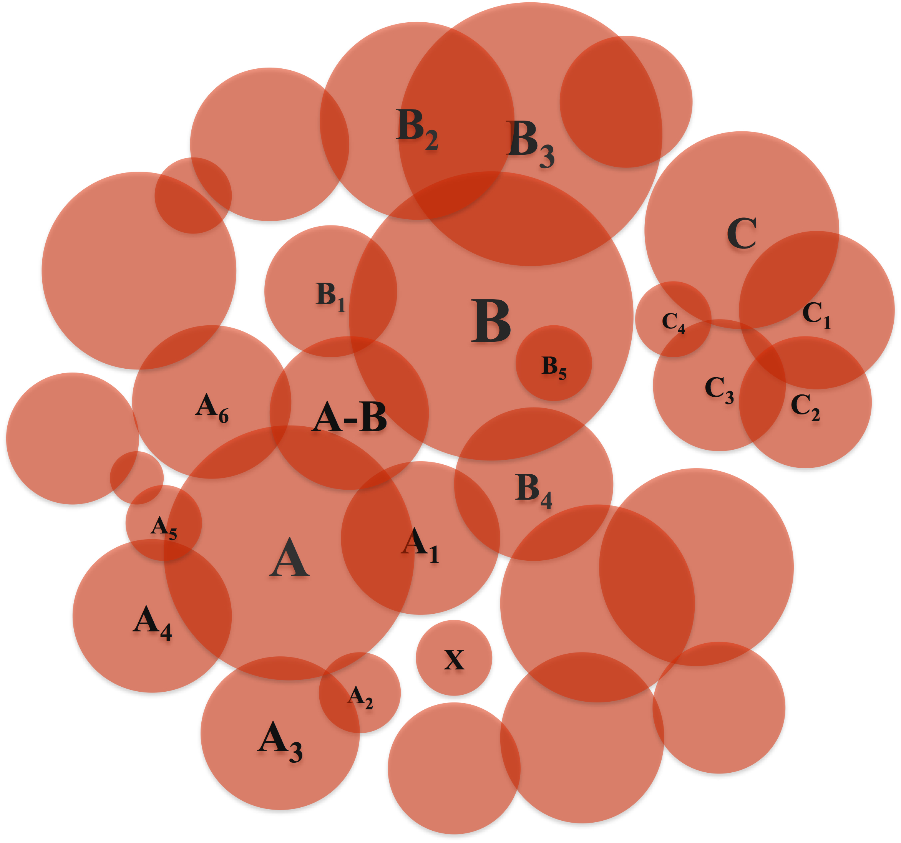

*Малюнок 7. Ціннісні сфери.*

Загалом, суспільство є багатовимірною системою ціннісних сфер. Варіантів комбінацій, взаємодії та взаємопроникнення ціннісних сфер – безліч[18]. Можемо стверджувати, що частина сфер перебувають під впливом більш потужних (сфери **А1-6** у відношенні до сфери **А, В1-5** у відношенні до **В.** Мал. 7), утворюючи групи подібних ціннісних сфер (*коаліції*). Частина сфер мають точки дотику, перетинаються, або навіть повністю перебувають в середині інших, будучи “окремим випадком” останніх (сфера **В5**). Деякі – взагалі не мають таких точок дотику, чи протилежні одна-одній (як група **С** по відношенню до груп **А** і **В**; або група **Х**, що немає жодних точок дотику з іншими).

Чинна модель влади є прагненням за будь-яких умов розширити вплив однієї з коаліцій ціннісних сфер, на інші . Цей процес відбувається як “демократичним” (рішення більшості в парламенті), так і “недемократичним” (фізичне знищення або витискання інших сфер за штучні межі території впливу – межі селищ і міст, державні кордони) шляхами. Платон писав: *“Демократія, на мій погляд, здійснюється тоді, коли бідняки, здобувши перемогу, деяких з своїх супротивників знищать, інших виженуть, а решту зрівняють у громадянських правах…”*[19].

Влада, практично не виконує функції результативних комунікацій між ціннісними сферами та їх коаліціями. За чинної моделі комунікації, якщо й відбуваються, то винятково через спільні точки дотику – спільні цінності (сфери **А1-В4**), або через “компромісні” сфери, що служать комунікаційними “містками” (сфера **А-В**). Загалом же відбувається неприховане нав’язування цінностей домінуючої коаліції.

Треба також відзначити, що в намаганні утворити комунікаційні зв’язки з іншими ціннісними сферами, домінуюча коаліція інколи (в умовах т.з. “демократичної” влади) змушена перебирати цінності, що початково не входили до ціннісних сфер її учасників. Виникає компроміс, як “*згода тих, що вони сперечаються*” (лат.) і толерантність, про яку я вже писав. Компроміс призводить до неприхованої соціальної агресії, що її, на поталу моменту, підтримує влада, стосовно представників тих сфер, що не поступилися власними цінностями. А також, як й у випадку з інтровертами, до соціальної мімікрії.

Множинність – політія, вимагає інших підходів до вирішення питань комунікації та взаємодії ціннісних сфер. На перший план виходить не їх внутрішнє суб’єктивне наповнення, а об’єктивна практика взаємодії з іншими ціннісними сферами. Конкретніше, чи виконується ціннісною сферою (коаліцією) принцип недомінації щодо інших, чи готові протилежності до співпраці?

Таким чином, інституції політії не мають виконувати основну функцію влади – “*нав’язувати свою волю в рамках соціальних відносин”*. Не управляти, але забезпечувати комунікації та сприяти гармонійному (ладному) спів-управлінню (*синархії[20]*) вільних ціннісних сфер (спільнот), а також захищати їх від усіх форм домінації – як зовнішньої, так і внутрішньої. Якщо порівнювати Новий Лад із цілісним гармонійним організмом, то виступати, так би мовити, його *“з’єднувальною тканиною”* й *“імунною системою”*.

## Історична довідка

Вперше термін *“синархія”* вжито Томасом Стекхаузом (1677–1752), англійським священиком, який використовував це слово в своїй *“Новій історії Біблії з початку світу до утвердження християнства”* (опублікованій у двох томах 1737 року, *in-folio*).

Найбільш суттєве раннє використання терміну походить з творів Олександра Сент-Ів д’Альвейдра (1842–1909), який вперше використав цей термін у своїй книзі *“La France Vraie”* (“Франція сьогодення”) для опису того, що він вважав ідеальною формою правління. Д’Альвейдр розробив таку політичну формулу, що призведе до гармонійного суспільства. Він захищав природність диференціації між класами і подолання конфлікту між соціальними, етнічними, релігійними та економічними групами через ієрархії співпраці. Також у нього, ми знаходимо першу спробу органічної реалізації триєдиної структури владної інституції, яка побудована на принципі рад.

Серед подальших філософських досліджень синархії, необхідно згадати російського філософа Володимира Олексійовича Шмакова (?–1929) – послідовного прибічника *космізму*.

На превеликий жаль, синархію д’Альвейдра спіткала доля бути порізаною на клапті. З цілісної ідеї співуправління різними партійними та суспільними утвореннями була вирізана та привласнена ціла низка сенсів. Хто зараз знає, що саме від синархістів світ почув про ради, як організаційну форму прийняття державних рішень, включно з ідеєю Ради Європи, соціальної держави, та ін.? Навіть саме термін “синархія” було “запозичено” сучасним соціальним інжинірингом: одним з основоположних понять, якого є *“co-governance”* – спів(у)правління.

# Частина ІІ. Стратегія та тактика синархії

# Технічне завдання

“А, власне, це ви все до чого?!”

Доволі часто доводиться чути це запитання від читачів чи слухачів. Існують певні складнощі у свідомому прояві світоглядних засад, яким були присвячені попередні глави, у реалії нашого життя. Дійсно, велика кількість “слабких сигналів”, що їх подавали й подають філософи протягом усього існування людства, залишаються “нечутними” для суспільства.

Тому, ґрунтуючись на світоглядних засадах, що були описані в першій частині, в другій частині, я хочу сформулювати основні інституційно-правові вимоги, свого роду технічне завдання, до дизайну нового соціально-політичного устрою – Нового Ладу та запропонувати шляхи його розбудови.

Але перед тим:

## Знов трохи про термінологію

Далі часто буде вживатися слово “Лад[21]” або “Новий Лад”, а також прикметник “ладний”, для означення нового соціально-політичного устрою. Природно, що люди, які житимуть у такому Ладу, також заслуговують на нове спільне ім’я. За давньослов’янською традицією, я називаю їх *“дітьми Ладу” – ладичами*.

У цій роботі під терміном “Лад” я розумію такі гармонійні умови буття, що забезпечують право кожного ладича на реалізацію власного шляху розвитку (духовного, ідейного, культурного та матеріального), та захищають ладичів і їх спільноти від усіх форм домінації – як внутрішньої так і зовнішньої.

Отже, Новий Лад має

1. Ґрунтуватися на синархічних принципах множинності, всезагального блага та недомінації.
2. Забезпечувати право та свободу ладичів на вибір та реалізацію власного шляху.
3. Забезпечувати та захищати правосуб’єктність природи.
4. Забезпечувати управління спільними майном та справами ладичів.
5. Захищати ладичів і їх спільноти від усіх форм домінації – як внутрішньої так і зовнішньої.

# Що є основою Нового Ладу?

Часто чуєш питання: “Як коротко ви можете описати світоглядні основи Нового Ладу? В що саме вірять ладичі?” Тут пригадується епізод із книги Джеймса Гілтона “Загублений горизонт”[22], що вповні відповідає та ілюструє наші погляди. Оскільки сама книжка – маловідома, та й якісного перекладу її не існує, наведу тут розгорнуту цитату:

Пані Брінклоу лишень перевела подих і продовжила:

– А тепер, скажіть, у що ви всі вірите?

Конвей відкинувся з дещо здивованим очікуванням. Він завжди отримував задоволення, спостерігаючи взаємодію протилежних світоглядів; і дівоча безпосередність пані Брінклоу щодо ламаїстської філософії обіцяла бути цікавою. З іншого боку, він не хотів, щоб це перелякало господаря.

– Це доволі складне питання, – сказав він вичікувально.

Але пані Брінклоу була не в гуморі тягнути час. Вино, що розслабило інших, здавалося, додало їй жвавості.

– Звичайно, – сказала вона, роблячи великодушний жест, – я вірю в правдиву релігію, але я маю доволі широкий світогляд, щоб визнати, що й інші люди, іноземці, я маю на увазі, досить часто щирі у своїх поглядах. І, природно, у монастирі я не очікую, що наші погляди узгоджуватимуться.

Її поступка викликала офіційний уклін від Чанґу.

– Але чому б ні, пані? – відповів він своєю точною й запашною англійською. – Чи повинні ми вважати, що, оскільки одна релігія істинна, всі інші зобов’язані бути помилковим?

– Ну, звичайно, це досить очевидно, чи не так?

Конвей знову втрутився.

– Дійсно, я думаю, що нам краще не сперечатися. Проте ми з пані Брінклоу поділяємо цікавість щодо мотивів існування цього унікального закладу.

Чанґ відповів доволі повільно і в навряд чи більше, ніж прошепотів:

– Якщо я маю скласти відповідь в декількох словах, мій дорогий сер, я маю сказати, що переважно ми віримо в ***поміркованість***. Ми прищеплюємо чесноти, уникаючи надміру всіх видів, навіть включно, якщо ви вибачте парадокс, надмір самих чеснот. В долині, що ви її бачили, в котрій мешкає кілька тисяч жителів, які живуть під контролем нашого порядку, ми виявили, що цей принцип утворює умови для значної міри щастя. Ми правимо з поміркованою вимогливістю, а у відповідь ми задоволені поміркованою слухняністю. І я думаю, що я можу стверджувати, що наші люди помірковано тверезі, помірковано цнотливі і помірковано чесні.

Саме поміркованість є основою синархічного устрою. Ми віримо, що поміркована та свідома співпраця трьох складників Нового Ладу (ладичів, їх спільнот та Ладної Ради), утворює умови для синергетичного ефекту розширення свобод кожного в гармонії з самим собою та оточуючим світом. На досягнення цього й спрямовується робота усього інструментарію Нового Ладу.

# Ладичі та їх спільноти

Що робить людину – людиною? Діоген Сінопський із ліхтарем шукав людину й невідомо – чи знайшов. Зате посперечався з Платоном щодо визначень. Єдине, що ми зараз можемо точно стверджувати, так це один з найважливіших атрибутів людини, що їй притаманний – людина є носієм духу, що мислить[23].

Що робить громадянина – громадянином? Формальна, юридично оформлена приналежність до певного народу.

Що робить ладича – ладичем? Свідомий прояв його волі (духу, що мислить) оформлений юридично. Саме через свідоме, не механічне, прийняття рішення кожною окремою людиною щодо переходу до принципів множинності та недомінації, будується Новий Лад. Мотивацією для такого рішення є можливості та перспективи подальшого розвитку, що їх відкриває усвідомлення логіки історичного процесу й свого місця в глобальному процесі, як носія духу, що мислить. Усвідомлюючи це, кожний ладич розвивається власним шляхом – духовним, ідейним, культурним та матеріальним.

Кажучи про розвиток, я розумію його в широкому сенсі, так як було сформульовано Амартія Сеном: “Розвиток ми розуміємо як процес розширення реальних прав і свобод, якими користуються члени суспільства. Зміщення фокусу в бік свободи й прав людини контрастує з більш вузьким тлумаченням розвитку, наприклад, ототожненням цього процесу з ростом валового національного продукту, зі зростанням доходів населення, індустріалізацією й технічним прогресом або соціальною модернізацією. Зростання ВНП або доходів населення, зрозуміло, здатне послужити дуже важливим засобом розширення прав людини. Однак ступінь свободи в суспільстві визначають також і інші, не менш важливі, фактори: соціальним та економічним устроєм суспільства (наприклад, рівнем освіти та охорони здоров’я), наявністю політичних і громадянських прав (наприклад, права на вільну участь у громадських дискусіях і розслідуваннях). Індустріалізація, технічний прогрес чи соціальна модернізація можуть значно сприяти розширенню прав людини, однак на ступінь свободи впливають і інші фактори... Погляд на розвиток як на розширення основних прав людини підкреслює важливість розвитку як такого, а не тих вибіркових засобів, яким, *inter alia*, належить істотна роль у цьому процесі”[24].

Саме такий розвиток дозволяє ладичу свідомо формувати свою ціннісну сферу, без зовнішньої домінації, і так само вільно, разом з іншими ладичами, формувати ціннісні (групи) спільноти. Ніхто не має втручатися ані в структуру таких груп, ані в правила, що спільнота встановлює для своїх учасників. Єдиним винятком є порушення принципу недомінації – як в середині спільноти, так й у відношенні до інших ладичів та спільнот. Практично ладна спільнота то є повністю самоврядна спільнота, що перебуває під захистом спільної інституції (див. далі). Вона не обмежена штучними територіальними кордонами й не потребує концентрації її членів в одному місті.

Водночас, спільноти можна утворювати й заради ефективного управління місць проживання. Таке управління має бути суто фаховим і враховувати інтереси природи, як окремого суб’єкту. І насправді, ми вже й зараз бачимо, що там де мери або місцеві голови, здебільшого займаються саме питаннями господарського облаштування міст та селищ, вони мають незрівнянно більшу підтримку та повагу, аніж “партійці”.

За будь-яких умов, жоден критерій формування ціннісних спільнот не має штучно звеличуватись до абсолюту.

# Ладна правда

Як вже зазначено вище, право виступає як найважливіше всезагальне благо, на якому ґрунтується Новий Лад.

Маніпуляції з сенсами не оминули й цей важливий термін – “право”. Влада, а подекуди і “фахівці” ототожнюють “верховенство права” і “верховенство закону”.

Що ж таке право? Чи юридичне (себто таке, що має відношення до системи соціальних норм, і різних аспектів правозастосовчої діяльності) це явище в правдивому сенсі цього слова? Ні, бо тут ще відсутні якісні особливості, риси, властиві праву як особливому, зовні об’єктивному, інституційному утворенню з набором характерних для нього властивостей, утворенню, з яким пов’язують термін *“позитивне (писане) право”*.

Як писав С.С. Алєксєєв: “Цей термін <...> означає не інституційний нормативний регулятор, не позитивне писане право, а феномен з іншого кола явищ соціального життя – соціально виправдану свободу певної поведінки, що є результатом прямої дії умов життєдіяльності людей і навіть природних (і плюс до того, не виключено, що і трансцендентних) чинників. Саме тут перед нами те, що виражає феномен права в найширшому значенні цього поняття (тобто підстави, що дозволяють індивіду, суб’єкту діяти, припускати, вимагати за принципом ***“маю право”***), – феномен, який <...> є невід’ємним атрибутом людського суспільства з моменту його виникнення”[25].

Чи багато хто з юристів та суддів чинної системи, усвідомлюють цей правдивий сенс слів “верховенство права”? Чи взагалі розуміють, що право належить до сфери ідеалу? Ні. Чинна система впевнено крокує через постійне збільшення заборонних норм, через нарощування домінації.

Нове позитивне право – Ладна Правда, є визначеністю гарантій свободи, способів визначення справедливості, та міри відповідальності[26].

Сходження права із сфери ідеалу до сфери практики, можна зобразити так:

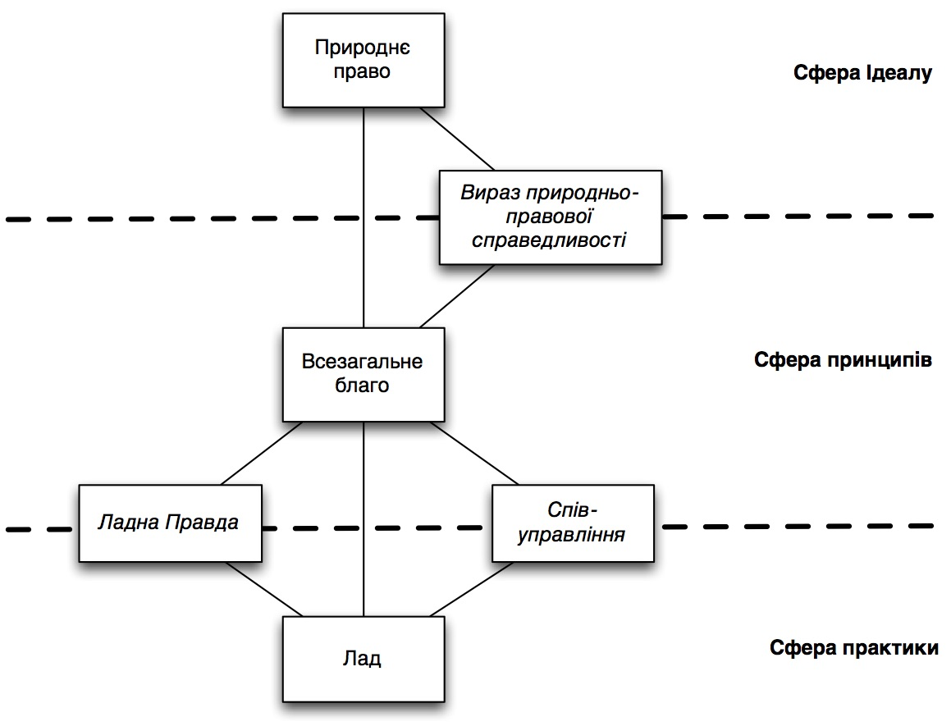

*Малюнок 8. Сходження права.*

Загалом, Ладна Правда є зведенням визначених норм права ладичів, динамічним результатом пошуку міри. Вона є воля ладичів, тобто можливість діяти за власним розсудом при дотриманні принципів, повагу до яких гарантують усі ладичі, їх спільноти та Ладна Рада. Усі ладичі є рівними перед вимогами Ладної Правди. Дотримання її положень є обов’язком усіх ладичів, їх спільнот та Ладної Ради.

Структурно Ладна Правда складається з трьох елементів: базового соціального договору; заборонних норм та відповідальності ладичів, спільнот та Ладної Ради за їх порушення – законів та кодексів; позитивних приписів – директив та рекомендацій.

Кожен ладич має право на ініціативу щодо змін та доповнень Ладної Правди. Такі ініціативи розглядає, гармонізує та впроваджує Ладна Рада.

# Ладна економіка

Як не дивно, але економісти стали одними з перших, хто в сучасному світі почав казати про необхідність повернення до множинності. В 1993 році утворено Міжнародну конфедерацію асоціацій за плюралізм в економіці (*International Confederation of Associations for Pluralism in Economics (ICAPE)*), що зараз є консорціумом з 30 груп в економіці, що вони працюють для спільної підтримки розмаїття та інновації в економічних методах, підходах, політичному аналізі та вищій освіті.

Множинність в економіці, або економічний плюралізм, це такий уклад, коли в межах однієї держави (мета-системи) паралельно й вільно функціонують різні економічні моделі та методи виробництва, розподілу та перерозподілу. *“Плюралізм в економіці, це все про множинність організаційних принципів”*[27]. На практиці такі підходи вже реалізовувалися в інших країнах. Треба пригадати ізраїльські кібуци (на жаль, цей процес зараз згортається в Ізраїлі) або економічні експерименти країн Латинської Америки, зокрема Бразилії.

Неортодоксальній, множинній економіці загалом притаманні такі характеристики:

1. Методика (а не тільки методологія) має важливе значення для розуміння економіки.
2. Люди є соціальними істотами і їх дії значно менш раціональні, та керуються динамічними цінностями, звичками, культурою та традиціями.
3. Економічні системи є складними, динамічними й непередбачуваними, а отже, рівноважні моделі слід розглядати скептично.
4. Теорії індивідуального є безумовно корисними, так само, як і теорії агрегованих чи колективних результатів. Але ані індивідуальні теорії, ані агреговані не можна розглядати у відриві одна від одної.
5. Історія й час є важливими (з урахуванням п. 3).
6. Усі економічні теорії не є досконалими й, враховуючи (4), відображають сучасний стан розуміння історії думки та економіки.
7. Підтримується широкий плюралізм, як розмаїття перспектив (разом із пп. 3 і 6).
8. Формальні математичні та статистичні методи повинні бути позбавленні статусу “єдиноправильних методів” (але й відмовлятися від них теж не можна!) і доповнені іншими методами й типами даних.
9. Факти та цінності невіддільні.
10. Соціальний устрій є важливим чинником, що він визначає економічні результати[28].

Іншими словами, якщо ладна спільнота вирішує, що економіка цієї спільноти буде працювати за капіталістичною, соціалістичною або іншою моделлю, вона має на це беззастережне право. І оскільки Новий Лад передбачає існування підприємств, що перебуватимуть у загальноладній власності (т.з. спільні справи – республіка), то обов’язково буде присутня й така модель, що зветься зараз державною. Але вона розповсюджуватиметься винятково на підприємства “спільних справ”.

Природно, що таке економічне самоврядування спільнот, передбачає й можливість встановлення власних місцевих, або точніше – спільнотних податків. Вони можуть мати й різні обсяги, і різний сенс. При цьому, загальноладний податок має бути єдиним, у сенсі платні Ладній Раді за виконання її функцій. На мій погляд, таким міг би бути податок з обігу, або один з його різновидів.

Широке розповсюдження економічного плюралізму, досі стримується відсутністю універсального еквіваленту, який забезпечив би вільний обіг товарів та послуг між різними економічними спільнотними системами. Але, визнання природи як суб’єкту господарювання вирішує й цю проблему. Порівняння індексів інтенсивності споживання людиною послуг природи та інтенсивності надання послуг природі людиною, дає нам індекс екологічного балансу, що може бути застосований для визначення крос-курсів різних валют в міжнародній (між-спільнотній) торгівлі. Такий підхід не залежить від способу виробництва, розподілу та перерозподілу товарів та послуг, а також від концентрації того чи іншого виду екосистемних послуг у межах однієї спільноти (або держави). При цьому, самі спільнотні валюти можна забезпечувати й будь-яким іншим чином: через банки часу, золотом чи сріблом, біткойнами чи іншим.

Оскільки я згадав про “спільні справи” Нового Ладу, то маю описати іще одне важливе питання, пов’язане з ними.

Давайте глянемо – що записано в нашій конституції: “Україна є республікою” (ст. 5). З економічного точку зору, це означає, що кожен громадянин є співвласником кожного активу, що є в загальнодержавній власності. Якщо хтось виокремлює свою частку, то рес-публіка (спільна справа) перетворюється на рес-приватіс (приватна справа). Досвід Сполучених Штатів, показав, що республіка, яка будується виключно на приватній власності, рано чи пізно перероджується в олігархію, і далі стає на “місток” демократії.

І друге, що мене завжди цікавить: влада отримує прибуток від використання спільного майна та активів? То де моя частка?! Зазвичай відповідають щось про соціальне та пенсійне забезпечення. Але, перепрошую, то є мої гроші, що я їх спочатку сплатив у вигляді податків, зборів та стягнень, а вже потім влада їх перерозподілила. Я питаю де гроші від державних підприємств, експлуатації надр і т.і.? Зважаючи на те, що рік від року вимоги щодо сплати громадян до скарбниці владою тільки збільшуються, а грошей в ній нема, то для мене це значить тільки одне – управлінці, які найняті мною за плату працюють, м’яко кажучи, неефективно!

Деякі країни, вже усвідомили таке неправдиве положення щодо власних громадян. Спочатку нафтові країни Перської затоки, Скандинавія а нещодавно і Швейцарія, почали обговорювати й законодавчо закріплювати виплати своїм громадянам частки від доходів, що отримує влада.

Новий Лад має забезпечувати на системному рівні розподіл доходів, що вони отримуються від використання спільного майна та реалізації спільних справ, через пожиттєву виплату кожному ладичу грошового еквіваленту рівної частки таких доходів, так званої “ладної частки”. Обов’язково враховуючи при цьому й частку, що належить природі, як суб’єкту.

# Ладна Рада

Ми розглянули два перших складника Нового Ладу – індивідуальний та спільнотний, відповідних до аристотелівських *μόνος* і *ἀριστεύς*. Але, як я вже зазначав вище, ціннісні сфери час від часу потребують опосередкованих комунікацій та розрішення конфліктів, що виникають між ладичами, ладичами та спільнотами, а також між спільнотами ладичів. Крім того існує потреба загального захисту Ладу, представництва природи серед ладичів та представництва Ладу в зовнішньому світі. Існує необхідність множинного (*πολλά*) складника Нового Ладу його “з’єднувальної тканини” та “імунної системи”.

Формально, сучасна структура інституцій правління (причому, мова йде не тільки про інституції в Україні, але й в тотальній більшості світу) є комплексом ієрархій різного рівня. Але, практично, рішення приймаються поза формальних ієрархій – в межах “неформальних груп” мережевого типу, які складаються не тільки з представників ієрархії, питання якої вирішується, але й інших ієрархій влади, та взагалі – з-за меж формальних інституцій правління[29]. Враховуючи це, можна сказати, що усі сучасні системи інституцій правління мають *псевдо-ієрархічний* характер.

Структура інституцій правління залежить також від її функціонального наповнення. Це, між іншим, дуже добре ілюструє відсутність загальновизнаного визначення терміну “держава”. Практично, кожна власна група (клас, клан...) дають своє визначення терміну “держава”, наповнюючи його власними сенсами, таким чином – обмежуючи функції держави однією домінуючою моделлю. Зрозуміло, що зміна постатей на будь-якому рівні такої системи, не призведе до зміни якості правління. Як результат, усім існуючим, *псевдо-ієрархічним* інституціям правління, в більшій чи в меншій мірі, притаманні такі риси:

* узурпація законодавчої ініціативи державними інституціями;
* узурпація прав на загальнодержавні активи та на доходи, отримані від їх використання;
* постійне зростання кількості контролюючих та силових органів, з паралельним згортанням чи профанацією громадянського контролю;
* можливість проникнення ззовні на будь-який рівень псевдо-ієрархії, включно з найвищим;
* корупція як наслідок, зокрема, одноосібності прийняття рішень;
* вимивання фахового потенціалу з державних інституцій;
* домінація інтересів владних груп при прийнятті рішень усіх рівнів;
* стратегічна безсистемність (в державах з частою зміною владних груп);
* підміна права на волевиявлення – “правом” на представництво; і т.і.

Таким чином, усі існуючі державні інституції фактично керуються не принципом всезагального блага, а виключно власними інтересами, що відносить їх, за Аристотелем, до збочених форм правління. А д’Альвейдр[30], наприкінці ХІХ сторіччя, охарактеризував їх, як *“анархічні”*[31], протиставляючи ним майбутню синархію.

Ієрархічним системам часто протиставляють горизонтальні (мережеві) системи правління. В яких рішення приймаються випадково-відібраною (жеребкуванням) з множини групою. Попри безперечну прогресивність та соціальну легітимність, мережевим підходам притаманні певні обмеження, що спричиняють проблеми із їх широким застосуванням:

1. Формулювання та постановки задачі перед групою. Має бути “хтось”, хто таку задачу сформулює, забезпечить та організує роботу групи.
2. Фаховість прийнятих рішень. Оскільки фаховий склад групи заздалегідь невизначений, неможливо забезпечити фахову легітимність її рішень.
3. Неможливість мережевого підходу до прийняття рішень в структурах, що виконують функції захисту в державі – армії, інших силових структурах.

Зі сказаного ми робимо висновок про необхідність відмови від сучасних псевдо-ієрархічних структур інституцій правління і пошуку нових варіантів, які, ґрунтуючись на принципах синархії, могли б гармонійно поєднати переваги ієрархічних та мережевих систем, використати позитивний потенціал цих обох підходів.

Власне мова йде про необхідність демонтажу існуючих інституцій, та розбудови інституцій Нового Ладу.

*По-перше,* основою будь-якої правдивої системи правління є самоорганізовані спільноти. І не в такому урізаному вигляді, як їх тлумачать зараз, а з чітким розподілом повноважень з центральними інституціями на рівні нового суспільного договору. Розмаїття форм самоорганізації спільнот, має також бути закріплено *a priori*.

*По-друге,* основними функціями центральних інституцій Ладу є дві: **забезпечення та захисту права вибору та реалізації власного шляху розвитку кожного ладича**:

Функція забезпечення – матеріального, фізичного та духовного (відповідні ладні системи культури, економіки, просвіти та науки). Центральні інституції мають забезпечувати “фасилітацію” стосунків між ладичами, між ладичами та спільнотами, їх співпрацю; а також ефективне використання ладних активів і відповідний перерозподіл надходжень від їх використання.

Функція захисту – від внутрішніх та зовнішніх прагнень і намагань насадити будь-яку домінацію: над іншою людиною, іншою культурою, над іншим виробництвом (монополія), над природою.

*По-третє*, в Новому Ладу, право законодавчої ініціативи має бути повернуто ладичам.

На основі принципів синархії, та виходячи з вищенаведених положень, була розроблена система інституцій Нового Ладу – Ладна Рада.

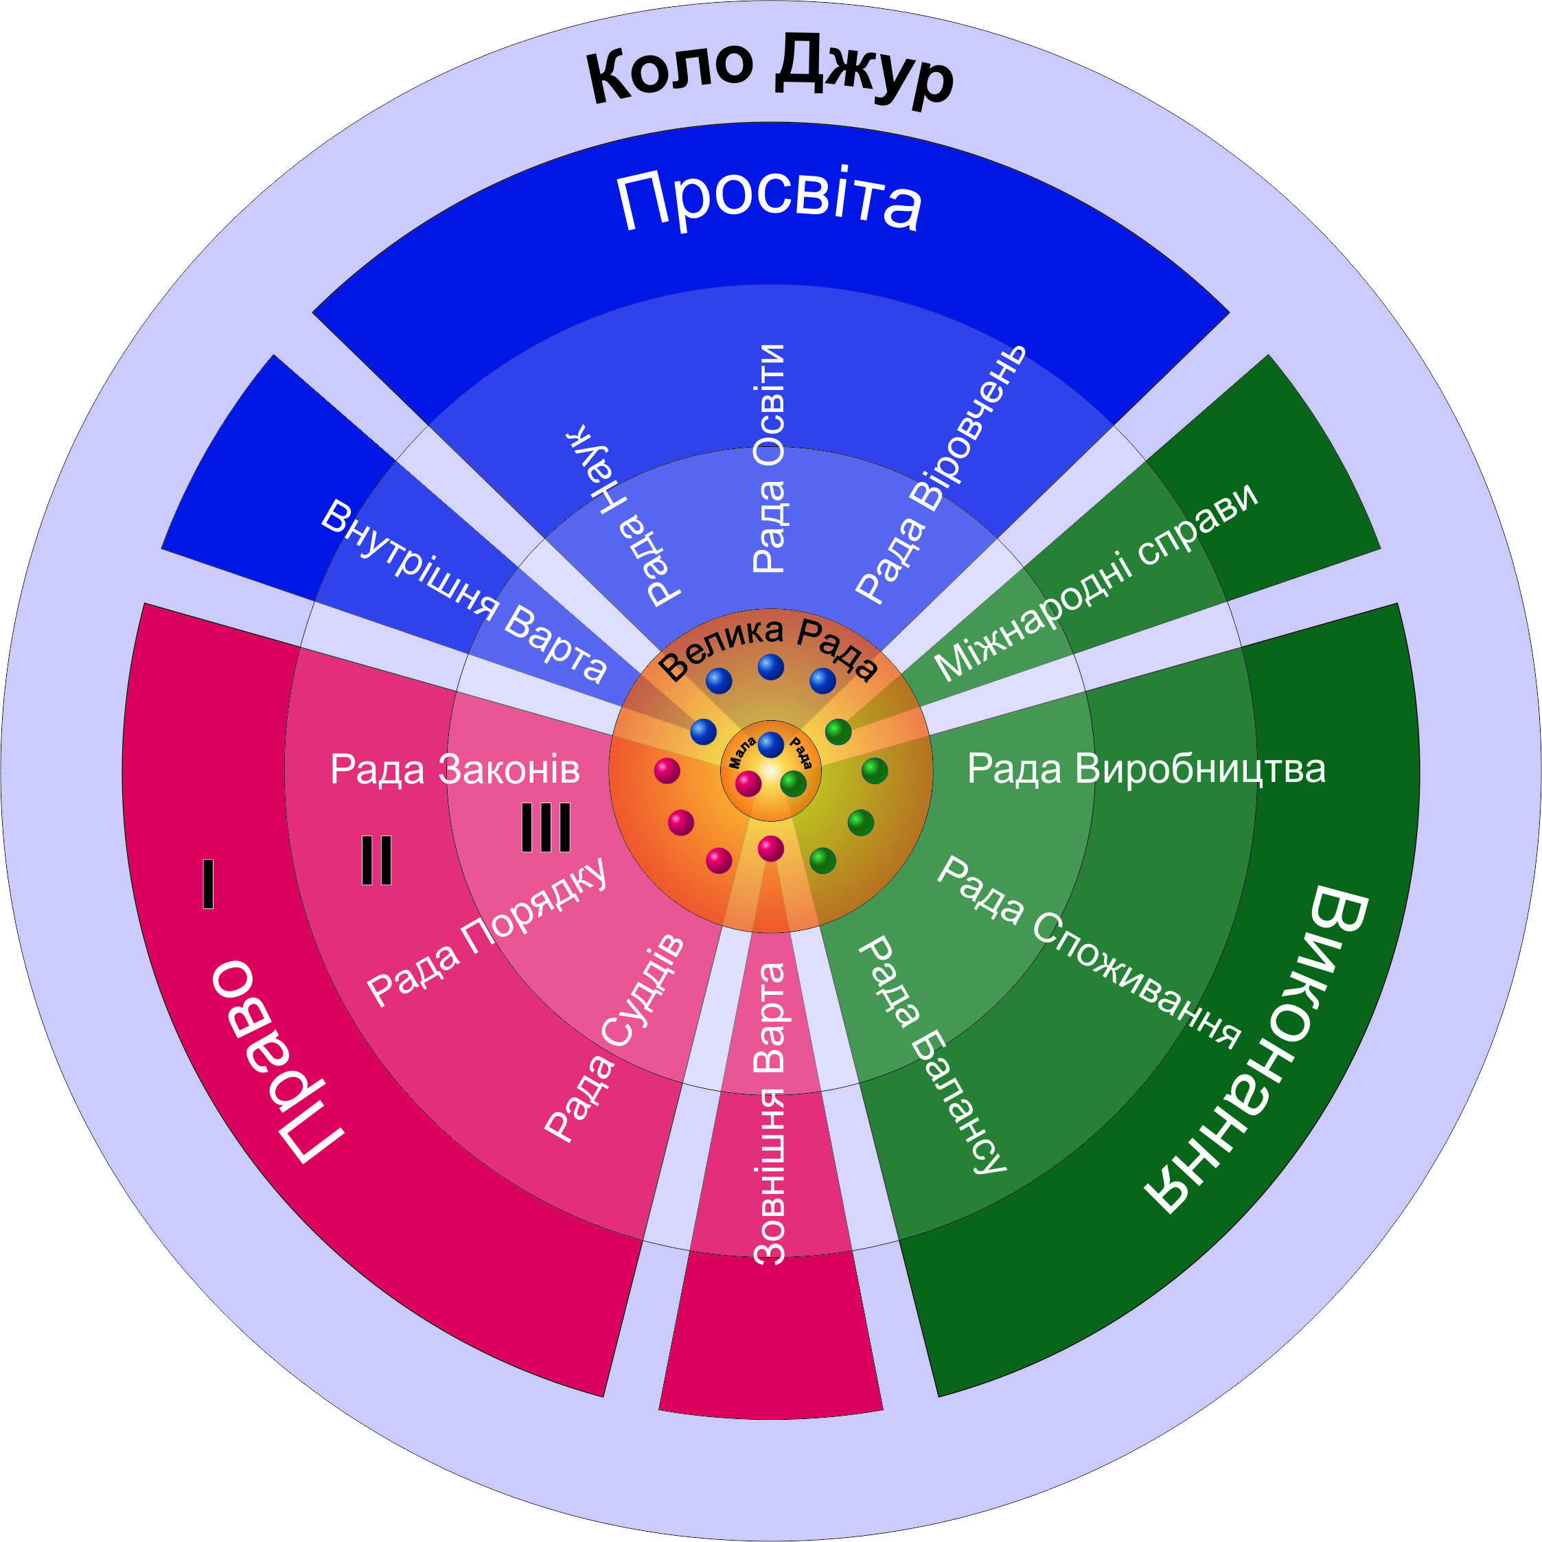

*Малюнок 9. Ладна Рада.*

Структурно, Ладна Рада поділена:

Горизонтально – на Кола: Коло джур, І-е Коло, ІІ-е Коло, ІІІ-є Коло, Велика Рада й Мала Рада.

Вертикально – на три великі та три малі фахові сегменти. Малі сегменти виконують функцію захисту; великі – забезпечення.

Діяльність із забезпечення роботи Ради (канцелярська, транспортна та ін.) здійснюється централізовано через відповідні ладні підприємства, що перебувають поза Ладної Ради і не є її структурними елементами. Редакторське та юридичне забезпечення здійснюють відповідні фахові радники.

Попри системну цілісність, в великих та малих сегментах діють різні управлінські та організаційні принципи. Якщо роботу великих сегментів, можна охарактеризувати, як мережеву, то малі сегменти діють за принципами вертикально-ієрархічного управління.

Рада діє в рефлекторному та поточному режимах:

* *Рефлекторно*, Рада реагує на *ініціативи* громадян та громад, що належать до її компетенції. До таких ініціатив, зокрема, належать законодавчі ініціативи і судові позови.
* *Поточно*, Рада організує та забезпечує:
  + ладну просвіту;
  + ефективне використання ладних активів та розподіл доходів від їх використання;
  + зовнішній та внутрішній захист Ладу. Причому, основою доктрин Варт слугує забезпечення принципу недомінації над Ладом;
  + ладну фінансову систему, спільні справи та ін.

Рада формується з ладичів за їх власної волі та вибору. Кандидати в члени Ради, проходять фахові та психологічні іспити. Основною задачею психологічних іспитів є виявити схильність та здібність кандидату до співпраці. Фахові ж іспити мають на меті визначити рівень фактичної компетенції кандидату. Після успішного складання іспитів, кандидат отримає звання *“джури”*.

Рада поділена на кола: коло джур, І, ІІ, ІІІ, Велика Рада і Мала Рада.

## Особливості формування та прийняття рішень у великих сегментах

У великих сегментах просування від кола до кола відбувається шляхом відкритого поіменного голосування радників/джур одного кола й однієї фахової ради, за кандидатів цього ж рівня до наступного кола. *Виконується принцип: фахівці обирають фахівців.*

*Наприклад:*

1. *джури самі обирають з серед себе того, хто займе посаду в І-у колі;*
2. *члени Великої Ради, що представляють Раду Просвіти з серед себе, обирають члена Малої Ради, який представлятиме Просвіту в Малій Раді і координує роботу Внутрішньої Варти.*

Джури та радники І-ІІІ кіл, окрім роботи в Раді, ***мають***, а члени Великої і Малої рад – ***можуть***, продовжувати працювати за фахом на будь-якому іншому ладному підприємстві, займатися освітньою, науковою, культурною, мистецькою або релігійною діяльністю. Їх робочий день ділиться навпіл між роботою в Раді й фаховою діяльністю.

Будь-яка ініціатива підлягає розгляду та вирішенню *робочою групою* із представників І-го кола всіх рад (один від кожної ради плюс представники малих сегментів), яких обирають жеребкуванням, з урахуванням їх попереднього досвіду участі у вирішенні подібних питань. Координатором такої групи визначають радника, до фахової сфери діяльності якого входять питання, яких стосується ініціатива. *Протягом визначеного часу, робоча група має прийняти* ***консенсусне*** *рішення.* Якщо в робочій групі не було досягнуто консенсусу, вирішення питання автоматично передається на коло вище, на якому формується нова робоча група, і так до кіл Великої й Малої Рад. Консенсусне рішення, що було досягнуте на будь-якому рівні Ради, є обов’язковим до виконання для усього Ладу.

Таким чином, радники вищих кіл, не є керівниками радників нижчих. Їх статус відображає рівень компетенції та досвіду при прийнятті складних рішень. Чим вище коло радника – тим вище його компетентність і вище рівень відповідальності за прийняті рішення.

*Розгляд судових справ*, відбувається у загальному порядку роботи великих сегментів. Причому, Координатор робочої групи виступає як головуючий на судовому засіданні, а інші члени – присяжні. Задачею присяжних є вчинення суду факту, а головуючого – визначення міри відповідальності. І одне й друге утверджується консенсусним рішенням. Оскарження рішення суду І-го кола відбувається шляхом апеляції до ІІ-го кола і т.д. Рішення суду Малої Ради є остаточним та оскарженню не підлягає.

## Особливості формування та прийняття рішень у малих сегментах

Малі сегменти організовані та діють за принципами вертикально-ієрархічного управління. Голови малих сегментів призначаються та підпорядковуються виключно Малій Раді – колегіальному органу. Відповідний координатор Малої Ради є також постійним куратором малого сегменту. Рішення головуючих в малих сегментах є обов’язковими для відповідних малих сегментів, а після їх затвердження Малою Радою, є остаточними для усього Ладу.

Голови малих сегментів не можуть стати радниками Малої Ради, але входять до Великої Ради.

## Ладний простір

Інакший функціонал Ладної Ради, порівняно з чинною владою, змінює підходи до територіального устрою. Відпадає необхідність централізованого адміністрування на місцевих рівнях. Адже Лад не є тією “палкою-владою”, що нею женуть усе суспільство в одному напрямку, до однієї “обраної” моделі. Лад, практично, є віссю, точкою опори[32], на яку можуть спертися ладичі й спільноти за потреби. Тому в словнику Нового Ладу відсутній термін *“адміністративно-територіальний устрій”*.

Сучасна концентрація населення в містах, викликана з одного боку прагненням населення доступу до благ, що їх дають міста, а з іншого – суто прагматичною потребою виробництва до концентрації людського виробничого ресурсу.

На противагу такій штучній концентрації, Новий Лад утворює спільний інформаційно-комунікаційний простір, і власну динамічну територіальну мережу точок доступу – вузлів до ресурсів цього простору. Саме така спільна мережа забезпечує доступ ладичів до ладної освіти, медицини, транспортного сполучення та інформаційних джерел. Ця мережа має віддзеркалювати динаміку створення та діяльності ладних спільнот, а не визначати їх.

У своїй основі, мережа рівномірно покриває Ладний Простір і ущільнює кількість вузлів в місцях за необхідністю, що викликана потребами ладних спільнот. При цьому, частина вузлів може залишатися пасивними, але технічно визначеними та забезпеченими. Такий підхід, разом з виплатою ладної частки, створює умови для уникнення надмірної концентрації людей на обмежених територіях, більш рівномірного їх розселення.

У цьому проявляється правдивий сенс урбанізації: не механістичне розпухання міст через концентрацію людей, як ресурсу, довкола виробничих потужностей та соціальних благ; а поширення якостей міського життя на увесь Ладний Простір.

## Діти та обов’язкова освіта

Як вже було зазначено, ладича робить ладичем його вільний і свідомий вибір. Діти ладичів до повноліття (ладно визнаного віку можливості такого вибору), вважаються частиною Природи. Відповідно на них поширюється увесь той захист та представництво, що їх надає Ладна Рада Природі. Їх батьки-ладичі отримують половину ладної частки своїх і всиновлених ними дітей. Друга половина акумулюється на спеціальному рахунку дитини. Ці кошти повертаються дитині по досягненню нею повноліття та у випадку її свідомого вибору на користь життя в Ладу.

Зрозуміло, що до такого свідомого вибору, дітей треба готувати через відповідну освіту. Взагалі, життя в Новому Ладі, потребує якісно інакшої системи обов’язкової освіти, що поступово освічувала б шлях дитини від початкових навичок контакту зі світом через вміння обирати, до фахових знань і вмінь.

Середня школа тривалий історичний час була основним джерелом інформації. Зі збільшенням обсягу останньої, змінювалася й сама школа: 3–4 роки церковно-приходської школи, семирічна, потім 7–8 років обов’язкової середньої освіти, потім – вже 10, зараз – 11, тепер говорять ще й про 12 класів. Втім, зараз середня школа як джерело інформації повністю вичерпала себе. Є достатньо інформації у вільному доступі, а особливо завдяки Інтернету та новітнім засобам комунікації. Це дозволяє сучасним дітям перебувати на відстані витягнутої руки від будь-якої інформації. Натомість, школа має вчити мислити, чого вона наразі абсолютно не робить. Тому, при всіх сучасних можливостях, дитина не хоче вчитися.

Ладна обов’язкова освіта передбачає три ступені:

**І ступінь** – *1*–*3 роки навчання*. Дитина має отримати базовий інструментарій для навчання: вміти читати, писати та лічити, а також працювати в колективі й з колективом.

**ІІ ступінь** – *4*–*8 роки навчання*. Передбачає отримання дитиною навичок за п’ятьма базовими напрямками вмінь:

**Найперше** – знати джерела й вміти знаходити інформацію. Варіанти, коли Вам пропонують підручник з готовими відповідями або сформований список позакласного читання – не працює. Сучасні реалії вимагають знання де й як шукати необхідну інформацію. Споміж іншого, хочу виокремити усні джерела. Захопившись технологічними новинками, ми нівелюємо безпосереднє спілкування з іншими людьми, викорінюючи в собі вміння слухати.

**Друге** – вміти аналізувати інформацію. Тут є багато методів і підходів: математичний, лінгвістичний, інші види аналізу.

**Трете** – вміння презентувати результати аналізу. Відтак це й логіка, і риторика, і мови тощо. Погляньте, сьогодні більшість дітей не вміє висловити свої думки, що є вкрай важливим у комунікативному світі. Тим паче, якщо ми говоримо про пост-інформаційне суспільство.

**Четверте** – культура й ремесла, від ознайомлення із взірцями світової мистецької спадщини до практичних навичок поводження з навколишніми предметами (вміння пришити ґудзик, якась аплікація). При чому, кожна дитина може проявити себе в цьому по-своєму, зробити те чи інше за власним індивідуальним підходом. Наприклад, абсолютно необов’язково усім малювати собачку на уроках малювання, хочеш ти цього чи ні.

**П’яте** – основи суспільного гуртожитку. Цей предмет має вміщувати історію, соціологію, безпеку життєдіяльності, валеологію. Завдяки цій дисципліні дитина має зрозуміти ким вона є, і що відбувається довкола неї.

Основним способом пізнання може стати “кейс-метод”[33]. Кейс, певне практичне завдання, що дитина повинна обирати сама. При цьому роль вчителя допомогти, підказати, дати основний інструментарій: де шукати і як робити.

**ІІІ ступінь** – *9*–*10 роки навчання*. Поглиблене вивчення окремих предметів, що їх обиратиме сама дитина, практично застосувавши навички, які вона отримає на другому ступені, усвідомлюючи свій подальший Шлях.

Практично, мова йде про освіту нової людини. Не людини, яка навчана лишень виробляти та споживати, а ***людини, яка здатна вільно творити***.

# Питання тактики

Треба усвідомлювати, що Новий Лад то є докорінна зміна системи – зміна взаємин між людьми та інституцій, що їх обслуговують, або на них паразитують. Відбувається процес зміни парадигм, і той хто не зможе змінитися, продовжить свій шлях до повної диференціації – ентропії. Ось чому Новий Лад так “поволі” проявляється. Ось чому ми маємо очікувати принциповий опір з боку старої системи, що буде й активно пручатися прояву, і мімікрувати, і намагатися пристосуватися до нових обставин.

Тому тактика Нового Ладу має бути гнучкою, та за визначенням – множинною. Її конкретне наповнення, відповідатиме баченням ціннісних спільнот, що долучатимуться. Але деякі загальні підходи щодо тактики розбудови Нового Ладу можуть та мають бути окреслені вже зараз.

По-перше, хочу звернути вашу увагу на таке: читаючи класиків, або їх праці про “діяння мужів великих” ми часто сприймаємо наших пращурів відірвано від реальних процесів, що відбувалися тоді. Не сприймаємо їх як живих людей, з усіма тими вадами, що притаманні й кожному з нас. Самі підтримуємо непотрібний пафос довкола їх осіб.

Свого часу, показовим для мене став переказ сучасною мовою історії про вибір Святого рівноапостольного князя Володимира (в 986–987 рр.) в яку віру Русь навертати. Переказ було зроблено в повній відповідності до “Повісті минулих літ”[34]:

## Як Володимир віру обирав

Сидів князь Володимир у Києві. Воював з сусідами, за дівками бігав, байстрюків плодив (бо був дуже великим поціновувачем процесу), коротше, княжив, розважався як міг.

Коли раптом з різних боків його почали діставати: прийми нашу віру, та й прийми. За один рік (986) хто тільки не припхався до нього з такою оригінальною пропозицією: мусульмани – були; німці від Риму – були; юдеї – були; навіть грецький філософ. Той філософ з Царгороду, довше усіх голову морочив: усіх інших лайном поливав, себе й свою віру вихваляв. Довелося відкупатися... Остаточно задурили голову князю!

Тоді, Володимир зібрав своє боярство й міських, які були в авторитеті, і сказав: “Дістали! Хай десятеро наших хлопців поїдуть закордон та самі все побачать.”

До юдеїв одразу вирішили не їхати.

Поїхали до мусульман. Подивились, повернулись, розповідають: “З доброго: як помремо, кожному буде дівка на тому світі, і не одна! З поганого: бухати – не можна, сало їсти – зась, та й ще обрізатися треба!”

Поїхали до німців. Подивились, повернулись, розповідають: “Ніби, – кажуть, – воно і добре, але ж краси – ніякої!”

Поїхали до Царгороду. А їхній цар про все заздалегідь довідався, і як наші тільки ступнули на землю, одразу їх під білі ручки: “що, хлопці, хочете?” – питає. Ну, те-се... Наступного ранку цар викликав патріарха та каже: “Там хлопці з Русі приїхали, кажуть – віру обиратимуть. Сьогодні я з ними – у тебе. Так ти дивись, щоб усе було як слід!” Патріарх, сам не дурний, і коли наші з царем прийшли, провів службу, як то кажуть за повним статутом. Сам був увесь в золоті, і кадила розпалили, і співи, і хори. Коротше – картинка. Ну, і “на доріжку” цар хлопців теж не образив, і про князя не забув. Ну що ж після такого прийому наші хлопці могли сказати?!

“Краса!” – вимовили наші хлопці, тільки вдома трохи протверезів після усіх тих прийомів в Царгороді.

Бояри, дивлячись на хлопців, які хиталися та роняли золоті монети з доверху набитих кишень, сказали:

“Твоя бабка Ольга, теж не дурепою була, коли саме до цієї віри пристала![35]”

Володимир, який теж все це бачив, довго не думав. Єдиним питанням в нього було: “То де приймемо хрещення?” На що бояри відповіли: “А нам – пофіг!”

Наступного літа 988-го, Русь хрестили.

Ця анекдотична інтерпретація, повністю збігається з оригіналом Нестора-літописця щодо мотивацій вчинків сторін цієї безумовно знакової події. Звичайно, що логіка етапу диференціації історичного процесу, вимагала такого “обожнення” задіяних персонажів. Але дуже важливо зараз усвідомити їх людськість. Бо, зробивши це, ми перестанемо “молитися” на сучасних персоналій. Перестанемо очікувати, що об’явиться “добрий цар” чи “великий вождь”, чи “наш президент” і зробить все – для нас і за нас.

Хто таке сказав, що люди не можуть піднестися над цією системою? Залишити її добувати відведений Богом час самій – без нас. А людям, самим зараз почати будувати Новий Лад, захищений та забезпечений. Для людей, а не для самої системи.

Себто, свідомо повернути суспільні стосунки назад, до інтеграційних процесів, починаючи від ладу в собі, до ладу в спільноті аж до ладу з усім Всесвітом. Розпочати вибудовувати суспільні стосунки через новий суспільний договір на рівні людина до людини. Не треба чекати милостині від чинної системи, треба самим розбудовувати нову мета-систему – Новий Лад, з усіма його атрибутами. Зараз.

Водночас, не треба нехтувати й тими, хай куцими, інструментами, що їх залишила чинна система для людей. Я маю на увазі – партії. Наразі, як я вже писав, практично жодну партію в Україні й світі, не може вважати правдиво політичною. Кожна з них обстоює інтереси однієї з ціннісних сфер, часто – олігархічної. І хоча “єдина синархічна партія” то є нонсенс, я припускаю, можливість того, що хтось з ладичів буде готовий докласти свої сили та ресурси до розбудови “інструментальної” партії. Саме як інструменту, який уповні відповідає законодавчим вимогам чинної системи. За суттю, така партія має бути міжнародною. Програма партії може бути дуже чітко окреслена: ***демонтаж, конституційним шляхом, інституцій влади старої системи, створення умов для розбудови Нового Ладу та захист прав ладичів.***

Зауважу, що діяльність такої партії відірвано від процесів з паралельної практичної розбудови Нового Ладу, безглузда й навіть шкідлива. Це може дискредитувати саму ідею Нового Ладу, як процесу самоорганізації людей на засадах спільних принципів. Свої функції така партія виконає повністю після остаточного формування Ладної Ради. Оскільки сегмент Міжнародних справ є відповідальним за представництво ладичів та захист їх інтересів перед ***позаладними*** спільнотами, якими, зокрема, є і сучасні національні держави.

# Замість завершального слова

Друже-читаче, дякую тобі, що зі мною разом пробирався через ці нетрі філософських та соціологічних означень, економічні та політичні історії й реалії. Дякую.

Наприкінці, маю сказати ще одне:

Не сприймай Новий Лад, описаний тут, як якусь відірвану від життя фантазію, іще одну утопію, якої нам чекати багато років. Новий Лад вже проявився й набирає сил. Пам’ятай, друже, ми нікого не вчимо: як, чи яким шляхом, кому рухатися. Але ми кажемо кожному: якщо ти хочеш жити життям захищеного та забезпеченого права вибору власного шляху, бути самим собою – ми раді такому побратиму.

Знай: ми вже є!

*Pax tibi*

Тарас Бебешко 1

Сучасна синархія 1

Вступ 4

Частина І. Світоглядні засади 5

Історія з обманом 5

Хто кого переможе? 10

Пошуки “переможця” 11

Логіка розвитку 14

Про психотипи або Нова похвала глупоті 16

Як Простак посунув гори 18

Про сферичних коней у вакуумі 22

Всесвіт 25 22

Нащо нам влада? 25

Історична довідка 28

Частина ІІ. Стратегія та тактика синархії 30

Технічне завдання 30

Знов трохи про термінологію 30

Що є основою Нового Ладу? 31

Ладичі та їх спільноти 32

Ладна правда 34

Ладна економіка 35

Ладна Рада 38

Особливості формування та прийняття рішень у великих сегментах 42

Особливості формування та прийняття рішень у малих сегментах 43

Ладний простір 43

Діти та обов’язкова освіта 44

Питання тактики 46

Як Володимир віру обирав 47

Замість завершального слова 50

1. Лапаева В.В., Типы правопонимания: правовая теория и практика: Монография. – М.: Российская академия правосудия, 2012.
2. Siegfried W., Der Rechtsgedanke bei Aristoteles. – Zurich, 1947. – S. 64–65.
3. Дж. Локк, „Два трактати про правління”, кн. ІІ, гл. Х
4. Stephen Richards Covey, “The Seven Habits of Highly Effective People” (1989)
5. А. Мейчен, Білі люди (1904)
6. Переклад за Ганди М.К., Моя жизнь (1934)
7. К. Юнг, Психологічні типи (1920)
8. Переклад за Юнг К.Г. Психологические типы / Пер. С. Лорие, под ред. В. Зеленского. – Спб.: Азбука, 2001.
9. Переклад за Юнг К.Г. Mysterium Coniunctionis / Пер. А. Спектор, под ред. В. Поликарпова. – Мн.: Харвест, 2003.
10. *„Те, що на долині, подібно до того, що вгорі. І те, що вгорі, подібно до того, що на долині, щоб здійснити диво єдності”* (лат.) Переклад за Chrysogonus Polydorus, Nuremberg (1541).
11. Переклад за Чжуан-цзы. Ле-цзы, Перевод с китайского, вступительная статья, примечания и указатели В.В. Малявина, М., Мысль, 1995
12. Більш детально з цього приводу, ви можете почитати в “Introvert Power: Why Your Inner Life is Your Hidden Strength” (Helgoe, Laurie, 2008), а також Elaine Aron “The Highly Sensitive Person” (1996).
13. Воробьева Л. И. Феномен авторства в научной психологии // Вопросы психологии. – 1991. – № 5.
14. Данько С. В. Парадоксальность субъективной парадигмы в теории познания: Автореф. дис. канд. филос. наук. – М., 2003.
15. “Рухомий в рухомому середовищі” (лат.)
16. Поширений в українській мові переклад “сталий розвиток”, позбавляє цей термін динамічності англійського оригіналу – “sustainable development”. Це дає змогу часто підміняти його “сталим економічним розвитком”, що є відвертою маніпуляцією сенсами.
17. Max Weber “Wirtschaft und Gesellschaft. Grundriß der verstehenden Soziologie” (1922)
18. Не станемо забувати, що й сама сучасна людина являє собою практично динамічну систему суб-особових ціннісних сфер.
19. Платон „Держава”, кн. ІІХ
20. Від гр. *σύν*– “спів-“, і *ἀρχεία* “управління, володарювання”.
21. Походження терміну *“лад”* суперечливе (як і походження багатьох інших термінів, що ми вже розглянули): від імені давньослов’янської богині Лади, до пісенного рефрену.
22. James Hilton “Lost Horizon”, Macmillan (1933)
23. Е.В. Ільєнков “Космологія духу”
24. Amartya Sen. Development as Freedom (1999)
25. Алексеев С.С. Собрание сочинений. В 10 т. [+ Справоч. том]. Том 6: Восхождение к праву. – М.: Статут, 2010.
26. Цьому визначенню, я завдячую Константіну Соловьйову.
27. Dow, S.C., Methodology in a Pluralist Environment, Journal of Economic Methodology, 8 (2001)
28. Andrew Mearman, A., 2007, The Handbook for Economics Lecturers. Teaching heterodox economics concepts
29. Про таку практику, дуже добре написав був Т. Плахтій в своїй статті “Український «олігархат» та особливості його організаційної структури”.
30. Alexandre Saint-Yves d'Alveydre “La France vraie ou la Mission des Français” (1887).
31. Треба зазначити, що на час цієї публікації д’Альвейдра (1887), термін *“анархія”* вживався в сенсі сучасного *“тероризм”*, та мав явно деструктивну конотацію. Роботи Кропоткіна, які висвітлювали саме пацифістський бік анархізму, світ побачив пізніше.
32. Арабською є іще такий термін – “кутб” (قطب‎ - полюс).
33. Від англ. *сase method* – метод конкретних ситуацій, метод ситуаційного аналізу
34. Хто цікавиться перекладом оригіналу, може знайти його зокрема тут: Повість врем’яних літ: Літопис (За Іпатським списком) / Пер. з давньоруської, післяслово, комент. В. В. Яременка. – К.: Рад. письменник, 1990
35. В оригіналі: *“Якби поганий був закон грецький, то не прийняла б хрещення баба твоя Ольга, а була вона наймудріша із всіх людей”*.